NACIONES UNIDAS |  |  |  |  |  |  | BES
 |  |  |  |  |  | IPBES/6/15/Add.2
 |  | Plataforma Intergubernamental Científico-normativa sobre Diversidad Biológica y Servicios de los Ecosistemas |  |  |  | Distr. general  23 de abril de 2018  Español  Original: inglés
Plenario de la Plataforma Intergubernamental Científico-normativa sobre Diversidad Biológica y Servicios de los Ecosistemas
Sexto período de sesiones
Medellín (Colombia), 18 a 24 de marzo de 2018
Informe del Plenario de la Plataforma Intergubernamental Científico-normativa sobre Diversidad Biológica y Servicios de los Ecosistemas sobre la labor realizada en su sexto período de sesiones
Adición
En su sexto período de sesiones, en el párrafo 5 de la sección IV de su decisión IPBES-6/1, el Plenario de la Plataforma Intergubernamental Científico-normativa sobre Diversidad Biológica y Servicios de los Ecosistemas aprobó el resumen para los responsables de la formulación de políticas de la evaluación regional de la diversidad biológica y los servicios de los ecosistemas para las Américas, que figura en el anexo de la presente adición.de las Américas.

Anexo
Resumen para los responsables de la formulación de políticas del informe de evaluación regional sobre diversidad biológica y servicios de los ecosistemas para las Américas de la Plataforma Intergubernamental Científico-normativa sobre diversidad biológica y servicios de los ecosistemas
Autores:
Jake Rice (Copresidente, Canadá), Cristiana Simão Seixas (Copresidenta, Brasil), María Elena Zaccagnini (Copresidenta, Argentina), Mauricio Bedoya-Gaitán (IPBES), Natalia Valderrama (IPBES), Christopher B. Anderson (Argentina/Estados Unidos de las Américas), Mary T. K. Arroyo (Chile, Nueva Zelandia), Mercedes Bustamante (Brasil), Jeannine Cavender-Bares (Estados Unidos de las Américas), Antonio Díaz-de-León (México), Siobhan Fennessy (Estados Unidos de las Américas), Jaime Ricardo García Márquez (Colombia/Alemania), Keisha Garcia (Trinidad y Tabago), Eileen H. Helmer (Estados Unidos de las Américas), Bernal Herrera (Costa Rica), Brian Klatt (Estados Unidos de las Américas), Jean P. Ometo (Brasil), Vanesa Rodríguez Osuna (Bolivia/Estados Unidos de las Américas), Fabio R. Scarano (Brasil), Steven Schill (Estados Unidos de las Américas) y Juliana Sampaio Farinaci (Brasil).
Cita sugerida:
IPBES (2018): Resumen para los responsables de la formulación de políticas del informe de evaluación regional sobre diversidad biológica y servicios de los ecosistemas de las Américas de la Plataforma Intergubernamental Científico-normativa sobre Diversidad Biológica y Servicios de los Ecosistemas. J. Rice, C.S. Seixas, M.E. Zaccagnini, M. Bedoya-Gaitán, N. Valderrama, C.B. Anderson, M.T.K. Arroyo, M. Bustamante, J. Cavender-Bares, A. Díaz-de-León, S. Fennessy, J.R. García Marquez, K. Garcia, E.H. Helmer, B. Herrera, B. Klatt, J.P. Ometo, V. Rodríguez Osuna, F.R. Scarano, S. Schill y J. S. Farinaci (eds.). Secretaría de la IPBES, Bonn (Alemania). [ ] páginas.
Miembros del comité de gestión que brindaron orientación para elaborar la presente evaluación:
Brigitte Baptiste, Floyd Homer, Carlos Joly, Rodrigo Medellin (Grupo multidisciplinario de expertos); Diego Pacheco, Spencer Thomas, Robert Watson (Mesa).
Descargo de responsabilidad:
Las denominaciones utilizadas y la presentación de materiales en los mapas empleados en el presente informe no suponen la expresión de opinión alguna, sea cual fuere, por parte de la IPBES, con respecto a la situación jurídica de ningún país, territorio, ciudad o región o sus autoridades, ni con respecto a la delimitación de sus fronteras o límites. Estos mapas se han preparado con el único fin de facilitar la evaluación de las extensas zonas biogeográficas representadas en ellos.

Principales mensajes
La región de las Américas cuenta con una enorme diversidad biológica y cultural. Alberga 7 de los 17 países con mayor diversidad biológica, y en su territorio, que se extiende desde el Polo Norte al Polo Sur, se encuentran algunas de las zonas silvestres más extensas del planeta y conjuntos de especies muy singulares o irreemplazables. Las Américas son también una región muy diversa desde el punto de vista cultural y socioeconómico, ya que alberga el 15% de las lenguas mundiales y una población cuya densidad oscila entre los 2 habitantes por 100 km² de Groenlandia a los más de 9.000 habitantes por km² de varios centros urbanos. Esta combinación de heterogeneidad social, económica y ecológica dificulta la elaboración de conclusiones generales que puedan aplicarse de manera uniforme a todas las subregiones de las Américas.
A. Contribución de la naturaleza a las personas y la calidad de vida
A1. La naturaleza del continente americano tiene una capacidad mucho mayor para contribuir a la calidad de vida del ser humano que el promedio mundial. Las Américas poseen el 40% de la capacidad de los ecosistemas mundiales para producir los materiales basados la naturaleza que consumen las personas y asimilar los subproductos de ese consumo, pero solo el 13% del total de la población humana mundial. Esa capacidad se traduce en que la naturaleza proporciona el triple recursos per cápita en las Américas que los que se encuentran disponibles para el ciudadano promedio mundial. Esos recursos contribuyen de manera esencial a las seguridades alimentaria, hídrica y energética, y aportan contribuciones reguladoras como la polinización, la regulación del clima y la calidad del aire y contribuciones inmateriales como la salud física y mental y la “continuidad cultural”.
A2. Se calcula que el valor económico de la contribución de la naturaleza terrestre a las personas en las Américas es de al menos 24,3 billones de dólares de los Estados Unidos por año, lo que equivale a su producto interno bruto. A los países con mayor superficie de tierras corresponden los valores más elevados, mientras que algunos Estados insulares registran los valores más altos por hectárea por año. Esas diferencias se deben en parte a que el valor monetario de determinados tipos de ecosistemas varía y ciertas unidades de análisis, como las zonas costeras y las pluviselvas, tienen valores económicos particularmente elevados. Por dificultades en la valoración de las contribuciones de la naturaleza a las personas que no están relacionadas con el mercado, las evaluaciones comparativas entre las subregiones o unidades de análisis no resultan concluyentes.
A3. La diversidad cultural de los pueblos indígenas y las comunidades locales de las Américas proporciona numerosos conocimientos y visiones del mundo para gestionar la diversidad biológica y las contribuciones de la naturaleza a las personas en consonancia con los valores culturales que promueven una interacción respetuosa de las personas con la naturaleza. Los principales sistemas de conocimientos indígenas y locales de la región han demostrado su capacidad para proteger y gestionar sus territorios en el marco de su conjunto particular de valores, tecnologías y prácticas incluso en un mundo globalizado. Además, las numerosas culturas que inmigraron a las Américas durante los últimos cinco siglos contribuyen a la diversidad de valores. Esta diversidad colectiva ofrece muchas oportunidades para desarrollar visiones del mundo compatibles con los usos sostenibles y el respeto por la naturaleza en un mundo globalizado.
A4. Numerosos aspectos de la calidad de vida mejoran a nivel regional y subregional. Sin embargo, la mayoría de los países de las Américas utilizan la naturaleza de modo más intensivo que el promedio mundial y exceden la capacidad de la naturaleza de renovar sus contribuciones a la calidad de vida. En las Américas reside el 13% de la población humana, que produce el 22,8% de la huella ecológica mundial, y América del Norte es responsable del 63% de ese porcentaje, pese a albergar tan solo el 35,9% de la población de las Américas. Asimismo, la distribución de los beneficios por el uso de muchas de las contribuciones de la naturaleza a las personas es desigual entre los pueblos y las culturas de las Américas, de modo que el bienestar humano, basado total o parcialmente en las contribuciones de la naturaleza a las personas, se ve amenazado o registra una disminución.
A5. Seguridad alimentaria: la producción agrícola, la pesca y la acuicultura siguen aumentando el suministro de alimentos para la región y el planeta, pero en algunos casos a expensas de otras contribuciones importantes de la naturaleza a las personas. El aumento insostenible de la producción de alimentos mediante la extensificación e intensificación provoca, respectivamente, la sustitución y la degradación de los ecosistemas naturales, que proporcionan numerosas contribuciones materiales, no materiales y de regulación de la naturaleza a las personas, mantienen muchos medios de subsistencia y contribuyen a numerosos aspectos de la calidad de vida, por sistemas menos diversos que producen menos contribuciones de la naturaleza a las personas y sostienen menos medios de subsistencia. La pesca, agricultura, ganadería y agrosilvicultura en pequeña escala practicadas por los pueblos indígenas y las comunidades locales reflejan la diversificación de los usos sostenibles de la naturaleza y desempeñan funciones fundamentales para la seguridad alimentaria y la salud a nivel local. La producción agrícola se sustenta en las biodiversas zonas tropicales y montañosas de las Américas, donde se originan muchas plantas domesticadas, incluso cultivos y productos básicos de importancia mundial.
A6. Seguridad hídrica: Las Américas son ricas en recursos de agua dulce; sin embargo, el suministro de agua varía ampliamente entre subregiones y registra una disminución per cápita, y en toda la región se observa un uso generalizado e insostenible de las aguas superficiales y subterráneas en diversas zonas de la región. Además, la calidad del agua está disminuyendo en la mayoría de las cuencas hidrográficas y zonas costeras y se incrementa la dependencia de la infraestructura para el abastecimiento de agua. A pesar de la abundancia, puede ser escaso el suministro de agua dulce a nivel local. Por esa disponibilidad desigual, sumada a una infraestructura inadecuada de distribución y tratamiento de desechos, más de la mitad de la población del continente americano enfrenta un problema de seguridad hídrica, ya que se reduce el acceso fiable a agua dulce de cantidad y calidad suficientes, con las consiguientes repercusiones para la salud humana.
A7. Seguridad energética: las energías de fuentes naturales, entre ellas los biocombustibles derivados de cultivos y la energía hidroeléctrica, se han incrementado en todas las subregiones del continente. No obstante, a nivel local, la producción de bioenergía puede competir con la producción de alimentos y la vegetación natural y tener consecuencias sociales, económicas y ecológicas. El aumento de la producción de energía hidroeléctrica altera las cuencas hidrográficas y conlleva posibles consecuencias para la diversidad biológica acuática, el desplazamiento de la población, los usos alternativos de las tierras inundadas o afectadas por otras causas o que usan el agua que necesitan las plantas hidroeléctricas.
A8. Salud: la salud física y mental de los americanos se beneficia de la disponibilidad de alimentos, aguay productos farmacológicos y de la interacción con la naturaleza; sin embargo, persisten muchos desafíos para mejorar la salud. Los productos farmacológicos derivados de la diversidad biológica pueden contribuir al desarrollo de nuevos productos con alto valor económico. El contacto con la naturaleza contribuye a la salud física y mental. En zonas tropicales, los cambios en el uso de la tierra, provocados en particular por la deforestación, la minería y los embalses, figuran entre las principales causas de brotes de enfermedades infecciosas para las personas y la aparición de nuevos patógenos. Las diarreas causadas por aguas contaminadas y saneamiento deficiente ocasionan anualmente la muerte de más de 8.000 niños menores de cinco años.
A9. “Continuidad cultural”: los pueblos indígenas y las comunidades locales han creado toda una serie de sistemas basados en la diversidad biológica, como cultivos múltiples y agrosilvicultura, que han aportado medios de subsistencia, alimentos y salud y, a través de los procesos de diversificación, una mayor diversidad biológica y paisajes modificados. Por otro lado, la desvinculación entre estilos de vida y hábitats locales y la degradación directa del medio ambiente pueden menoscabar el sentido de pertenencia, el idioma y los conocimientos ecológicos locales, poniendo en peligro la “continuidad cultural”. Por ejemplo, el 61% de los idiomas de las Américas, y las culturas asociadas a ellos, se enfrentan a dificultades o incluso a la extinción. En diferentes lugares del continente, los pueblos indígenas y las comunidades locales mantienen prácticas agrícolas y recolectoras sostenibles, que ofrecen oportunidades de aprendizaje a escala mundial.
B. Tendencias de la diversidad biológica y las contribuciones de la naturaleza a las personas que afectan la calidad de vida
B1. La diversidad biológica y las condiciones de los ecosistemas están en declive en muchos puntos del continente, lo que resulta en una disminución de las contribuciones de la naturaleza a la calidad de vida de los seres humanos. En las Américas se observa una reducción del 65% de las contribuciones de la naturaleza a las personas en todas las unidades de análisis, y en el 21% de ellas, de forma muy marcada. Los humedales han sufrido enormes transformaciones en buena parte de los territorios de las Américas, en particular debido a la expansión de la agricultura, la ganadería y la urbanización. La diversidad biológica marina, en especial aquella asociada con hábitats específicos como los arrecifes de coral y los manglares, ha sufrido pérdidas importantes en los últimos decenios, lo que repercutió negativamente en la alimentación, los medios de subsistencia y la continuidad cultural de los pueblos costeros. Las especies exóticas, en particular las invasoras, abundan en los principales hábitats de las Américas, pero sus efectos sobre la biodiversidad, las culturas y las economías difieren de una subregión a otra.
B2. Cerca de una cuarta parte de las 14.000 especies de los grupos taxonómicos evaluados exhaustivamente en las Américas por la Unión Internacional para la Conservación de la Naturaleza han sido clasificadas como en alto riesgo de extinción. El riesgo de poblaciones o especies en peligro de pérdida o extinción aumenta en los hábitats terrestres, costeros, marinos y de agua dulce. De los grupos de especies endémicas consideradas en riesgo de extinción, más de la mitad de las especies en el Caribe, más del 40% en Mesoamérica y casi una cuarta parte en América del Norte y América del Sur se encuentran en una situación de alto riesgo. La pérdida de poblaciones o especies puede reducir la importancia de las contribuciones de la naturaleza a la seguridad hídrica, energética y alimentaria, a los medios de subsistencia y a las economías.
B3. La diversidad biológica ha aumentado en algunas esferas mediante una gestión eficaz o procesos naturales en zonas agrícolas abandonadas. Algunos ejemplos son el aumento de la cubierta forestal del Caribe y muchas zonas restauradas en todas las subregiones y unidades de análisis.
C. Factores impulsores de las tendencias de la diversidad biológica y las contribuciones de la naturaleza a las personas
C1. Los factores impulsores antropógenos indirectos más importantes de los cambios en la naturaleza, las contribuciones de la naturaleza a las personas y la calidad de vida incluyen las tendencias demográficas, los patrones de crecimiento económico, las deficiencias en los sistemas de gobernanza y la desigualdad. El crecimiento económico y el comercio pueden afectar positiva o negativamente a la diversidad biológica y las contribuciones de la naturaleza a las personas. En la actualidad, a fin de cuentas, tienen un efecto negativo sobre la diversidad biológica y las contribuciones de la naturaleza a las personas. La sextuplicación del producto interno bruto desde 1960 ha mejorado la calidad de vida de muchas personas en una población creciente con una riqueza cada vez mayor y el consiguiente incremento de la demanda de alimentos, agua y energía. Sin embargo, para satisfacer esas demandas se ha intensificado la presión sobre los recursos naturales, lo que tuvo consecuencias negativas para la naturaleza, para numerosas contribuciones de regulación y no materiales de la naturaleza a las personas y para la calidad de vida de muchas personas.
C2. En las Américas, los ecosistemas y la diversidad biológica se gestionan a través de una gran variedad de mecanismos de gobernanza y en contextos sociales, económicos y ambientales muy diferentes, lo que hace difícil determinar sus funciones respectivas en el impulso de tendencias pretéritas en la naturaleza y las contribuciones de la naturaleza a las personas. Aun cuando existen enfoques de gobernanza y políticas ambientales que tienen por objeto reducir la presión sobre la naturaleza y las contribuciones de la naturaleza a las personas, estos a menudo no se han coordinado de manera efectiva para el logro de sus objetivos. La subordinación del entorno a la economía en las interacciones normativas y las desigualdades en la distribución de los beneficios de los usos de las contribuciones de la naturaleza para las personas siguen presentes en todas las subregiones. En promedio, la diversidad biológica y las contribuciones de la naturaleza a las personas han ido disminuyendo bajo los sistemas de gobernanza actuales en las Américas; pese a ello, existen casos locales de éxito en la protección o la inversión de la degradación de la diversidad biológica que apuntan a que el progreso es posible.
C3. La conversión, fragmentación, sobreexplotación y sobreexplotación agrícola del hábitat son los mayores factores impulsores directos de la pérdida de la diversidad biológica, la pérdida de las funciones de los ecosistemas y la disminución de las contribuciones de la naturaleza para las personas, desde el nivel local al regional y en todos los biomas. La degradación del hábitat debida a la conversión de las tierras y la intensificación de la agricultura; el drenaje y la conversión de humedales; la urbanización y otras nuevas infraestructuras y la extracción de recursos son las mayores amenazas directas a las contribuciones de la naturaleza para las personas y la diversidad biológica en las Américas. Los cambios consiguientes en entornos terrestres, marinos y de agua dulce pueden estar interrelacionados y suelen provocar cambios en los ciclos biogeoquímicos, la contaminación y la eutrofización de los ecosistemas e invasiones biológicas. La producción agrícola de alta intensidad y elevada cantidad de insumos contribuye a la seguridad alimentaria y energética, pero en muchos casos ha provocado desequilibrios de los nutrientes y ha introducido residuos de plaguicidas y otros productos agroquímicos en los ecosistemas, con la consiguiente amenaza para la diversidad biológica y las contribuciones de la naturaleza a las personas y la salud en todas las subregiones.
C4. El cambio climático inducido por el hombre se está volviendo un impulsor directo cada vez más importante, ya que magnifica los efectos de otros factores impulsores (por ejemplo, la degradación del hábitat, la contaminación, las especies invasivas y la sobreexplotación) mediante cambios en las temperaturas, las precipitaciones y la naturaleza de algunos fenómenos extremos. Los cambios en la temperatura de la atmósfera y el océano irán acompañados de cambios en la extensión de los glaciares, las precipitaciones, las descargas fluviales, el viento y las corrientes oceánicas y la elevación del nivel del mar, entre otros elementos ambientales, que, en general, han tenido efectos adversos sobre la diversidad biológica y las contribuciones de la naturaleza a las personas. La mayoría de los ecosistemas de las Américas ya ha experimentado un incremento de las temperaturas medias y extremas y, en algunos lugares, de las precipitaciones medias y extremas, lo que provoca cambios en la distribución y las interacciones de las especies y en los límites de los ecosistemas.
C5. Muchas actividades humanas, entre ellas la producción y combustión de combustibles fósiles son una fuente importante de contaminación que afecta de manera negativa a la mayoría de los ecosistemas terrestres y marinos. La contaminación del aire puede provocar considerables efectos adversos sobre la diversidad biológica. La acidificación de los océanos por el aumento del dióxido de carbono atmosférico va en aumento y afecta a las principales especies marinas y los principales componentes de las redes alimentarias oceánicas, y es posible que otros factores de perturbación (como la desoxigenación de la columna de agua superior como consecuencia de los nutrientes arrastrados por las escorrentías y el aumento de las temperaturas) contribuya al aplanamiento de los arrecifes de coral en todo el Caribe.
D. Tendencias futuras en materia de diversidad biológica y contribución de la naturaleza para las personas y objetivos, metas y aspiraciones mundiales
D1. Se prevé que las tendencias de los principales factores impulsores de la diversidad biológica y las contribuciones de la naturaleza para las personas se intensificarán en el futuro, con el consiguiente aumento de la necesidad de mejorar la eficacia de la gobernanza y las políticas si se pretende mantener la diversidad biológica y las contribuciones de la naturaleza a las personas.
- Para 2050, se prevé que la población de las Américas aumentará un 20% y alcanzará los 1.200 millones de personas, y que casi se duplicará el producto interno bruto, con el consiguiente aumento del consumo.
- Se prevé que las prácticas agrícolas no sostenibles y el cambio climático serán los principales factores impulsores del aumento de la degradación de la mayoría de los ecosistemas terrestres, costeros y de agua dulce.
- Se prevé que múltiples factores impulsores se intensificarán e interactuarán entre sí, en general, de manera sinérgica, con lo que se incrementará aún más la pérdida de la diversidad biológica y disminuirán la resiliencia de los ecosistemas y los niveles actuales de las contribuciones de la naturaleza a las personas.
D2. Según las predicciones, la presión sobre la naturaleza aumentará a un ritmo menor o, incluso, se reducirá en algunas subregiones, si se cumplen las hipótesis de transición hacia la sostenibilidad para 2050 (recuadro 1), mientras que aumentará en caso de que todo siga igual. De las distintas vías posibles, las tres que se examinan en el presente informe prevén una reducción de la pérdida de la diversidad biológica en todas las subregiones, respecto de la pérdida prevista en caso de que se cumpla la hipótesis de que todo siguiera igual.
D3. En la mayoría de los países, los objetivos, metas y aspiraciones mundiales en materia ambiental están desvinculados de las políticas nacionales. La diversidad biológica y las contribuciones de la naturaleza a las personas se están reduciendo en muchas regiones de las Américas. Cabe imaginar que no serán muchas las Metas de Aichi para la Diversidad Biológica alcanzadas antes del plazo de 2020 establecido para la mayoría de países de las Américas, debido en parte a opciones normativas y compromisos con efectos negativos sobre algunos aspectos de la diversidad biológica. La pérdida continuada de diversidad biológica podría entorpecer el logro de algunos de los Objetivos de Desarrollo Sostenible y otras metas, objetivos y aspiraciones relacionadas con el clima.
E. Opciones normativas y de gestión
E1. Existen opciones e iniciativas que pueden ralentizar e invertir la degradación de los ecosistemas en las Américas; sin embargo, la mayoría de los ecosistemas americanos siguen degradándose.
- El aumento de las zonas protegidas por la mayoría de los países contribuye a mantener las opciones para el futuro. La protección de zonas clave para la diversidad biológica se incrementó en un 17% entre 1970 y 2010, pero menos del 20% de las zonas clave para la diversidad biológica se encuentran protegidas. La extensión de las zonas marinas protegidas es menor que la de zonas terrestres en todas las subregiones, a excepción de las Américas del Norte. Los sistemas de uso sostenible de la tierra de los pueblos indígenas y las comunidades locales se han revelado como un instrumento poderoso para proteger la naturaleza.
- La restauración ecológica está teniendo efectos positivos a nivel local, y a menudo ha acelerado la recuperación de los ecosistemas y ha mejorado la capacidad de esas zonas de ofrecer contribuciones a las personas. Sin embargo, los costos iniciales pueden ser considerables, y es posible que no se restauren las contribuciones no materiales para algunas personas.
- Las zonas protegidas y restauradas contribuyen a las contribuciones de la naturaleza a las personas, pero es probable que continúen siendo una parte menor de las tierras y mares de las Américas, de modo que la sostenibilidad de los usos fuera de esas zonas sigue siendo prioritaria. Diversas estrategias más integradoras, desde los enfoques holísticos de muchos pueblos indígenas y comunidades locales a los enfoques basados en ecosistemas elaborados para la gestión sectorial, pueden resultar eficaces cuando se aplican de forma correcta. Son fundamentales las estrategias para que los entornos predominantemente humanos (por ejemplo, los paisajes agrícolas y las ciudades) respalden la diversidad biológica y las contribuciones de naturaleza a las personas (por ejemplo, los paisajes multifuncionales y diversificados y los sistemas agroecológicos) si se desea proteger y mejorar la diversidad biológica y las contribuciones de naturaleza a las personas en las zonas donde han sufrido degradación.
E2. Las intervenciones normativas son más eficaces cuando tienen en cuenta las interacciones causales entre lugares distantes y los efectos indirectos y de fuga a numerosos niveles y escalas en toda la región. Además, las causas de muchas amenazas a la diversidad biológica y las contribuciones de la naturaleza a las personas exceden de forma inherente las fronteras nacionales y pueden abordarse de forma más eficaz mediante acuerdos bilaterales y multilaterales.
E3. La incorporación de la conservación y el uso sostenible de la diversidad biológica en los sectores productivos reviste una importancia capital para la mejora de las contribuciones de la naturaleza a las personas. En el caso de la mayoría de los países de la región, sin embargo, el medio ambiente se aborda principalmente como un sector distinto en la planificación nacional, y no se ha llegado a introducir eficazmente en los sectores de desarrollo. Se podrían promover mejores políticas con mecanismos para integrar las políticas en materia de diversidad biológica en los organismos que tienen jurisdicción sobre las cuestiones relativas a la diversidad biológica. Las políticas y medidas orientadas a obtener resultados en materia de conservación y el uso sostenible resultan más eficaces cuando son coherentes y se integran en todos los sectores. Una variedad de actores puede emplear una amplia gama de instrumentos normativos, como el pago por los servicios de los ecosistemas, los instrumentos basados en derechos y la ecocertificación voluntaria, para mejorar la incorporación de la diversidad biológica y las contribuciones de la naturaleza a las personas en las políticas y la gestión.
E4. La aplicación de procesos de gobernanza e instrumentos normativos eficaces puede potenciar la conservación de la diversidad biológica y establecer un mejor marco para las contribuciones de la naturaleza a las personas. Sin embargo, la variedad cada vez mayor de instrumentos normativos empleados por diversos actores para respaldar la gestión de la diversidad biológica y las contribuciones de la naturaleza a las personas y evitar o mitigar los impactos sobre los diferentes ecosistemas no ha contribuido a la eficacia general a nivel nacional o subregional, aunque suele ser eficaz a nivel local. La aplicación de políticas públicas es más eficaz si va acompañada de, entre otras cosas, combinaciones adecuadas de cambios de comportamiento, mejores tecnologías, arreglos para la gobernanza eficaz, programas de educación y sensibilización, investigación científica, supervisión y evaluación, arreglos financieros adecuados, documentación justificativa y creación de capacidad. Puede que sea necesario que las personas, las comunidades, las empresas y los gobiernos cambien de comportamiento. Se pueden reforzar los factores que promueven la conservación y el uso sostenible de la diversidad biológica y las contribuciones de la naturaleza a las personas facilitando arreglos de gobernanza, incluidos las asociaciones y los procesos de deliberación participativos y el reconocimiento de los derechos de los pueblos indígenas, las comunidades locales y las personas en situaciones vulnerables, de conformidad con la legislación nacional.
E5. Se observaron lagunas de conocimientos en todos los capítulos. La evaluación se vio dificultada por la limitada información a) sobre los efectos de las contribuciones de la naturaleza a las personas que inciden en la calidad de la vida, en particular porque existe una disparidad entre los datos sociales relacionados con la calidad de vida, producidos a nivel político, y los datos ecológicos, producidos a nivel de los biomas; b) sobre las contribuciones no materiales de la naturaleza a las personas que inciden en la calidad de vida; c) para evaluar los vínculos entre los factores impulsores directos e indirectos y entre los factores impulsores y cambios específicos en la diversidad biológica y las contribuciones de la naturaleza a las personas; y d) sobre los factores que afectan la capacidad de generalizar y extender o reducir los resultados de cada estudio.
Antecedentes
La región de las Américas (figura RRP.1) posee una gran diversidad biológica, contiene siete de los 17 países con mayor diversidad biológica del mundo y comprende 14 unidades de análisis (figura RRP.2) en su extensión a lo largo de 140 grados de latitud (bien establecido) {1.1, 1.6.1}. El continente americano contiene 55 de las 195 ecorregiones terrestres y de agua dulce del mundo, que se componen de especies muy singulares o irreemplazables. La región acoge el 20% de las áreas clave de diversidad biológica identificadas a nivel mundial, el 26% de los focos críticos de conservación de la diversidad biológica terrestre identificados a nivel mundial y tres de los seis arrecifes de coral más largos. Además, el Golfo de California y el Caribe occidental se cuentan entre los 18 focos críticos principales de conservación de la diversidad biológica marina {1.1, 3.2}. La región posee algunas de las zonas silvestres más extensas del planeta, como el Pacífico Noroccidental, el Amazonas y la Patagonia. El Páramo y los bosques amazónicos, respectivamente, son la zona tropical alpina y el bosque húmedo tropical más ricos del mundo (bien establecido) {3.4.1.1, 3.4.1.5}. En las Américas se encuentran aproximadamente un 29% de las plantas de semillas del mundo, un 35% de los mamíferos, un 35% de los reptiles, un 41% de las aves y un 51% de los anfibios, y solo esos grupos suman más de 122.000 especies (establecido, pero inconcluso) {3.2.2.2; cuadro 3.1}, además de un tercio de la fauna ictícola de agua dulce del mundo, compuesta por más de 5.000 especies (bien establecido) {3.2.3.1}. Expresado en cifras conservadoras, el 33% de las plantas utilizadas por los seres humanos se encuentra en el continente americano (bien establecido) {3.2.2.2}.
Figura RRP.1
Evaluación de las subregiones de las Américas
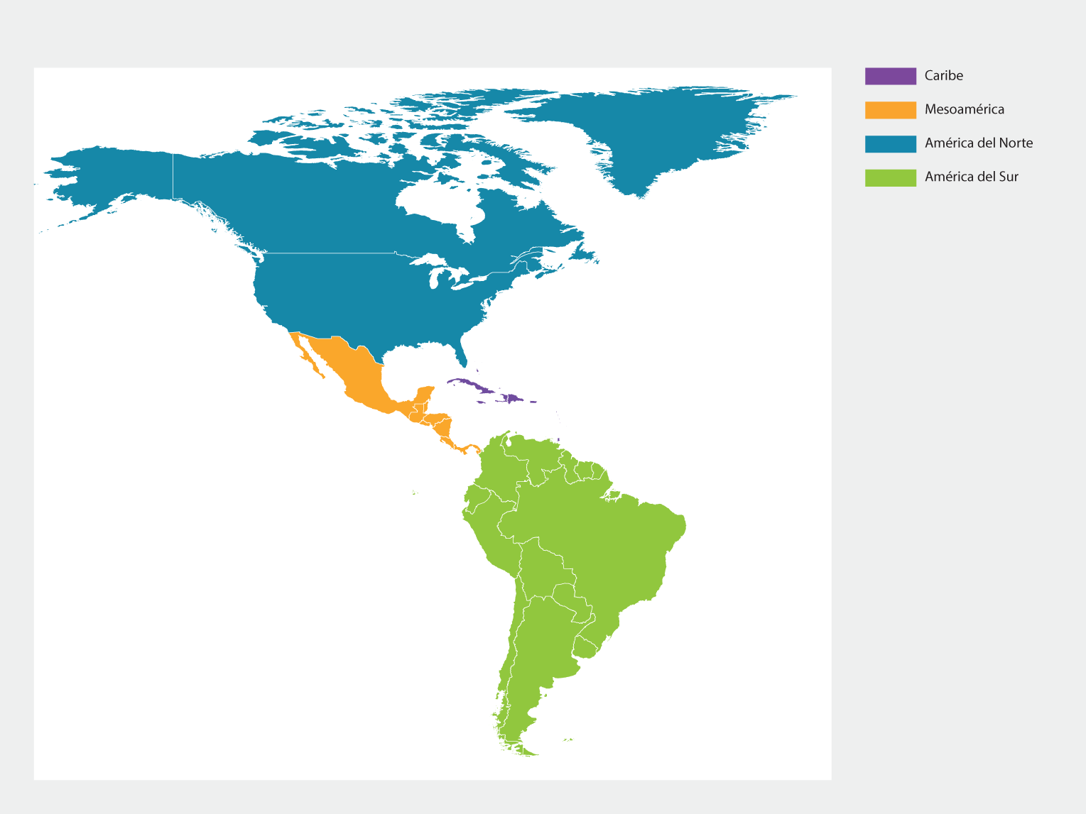
Fuente: adaptado de un mapa disponible en Natural Earth, www.naturalearthdata.com/.

Figura RRP.2
Unidades de análisis de la evaluación de las Américas
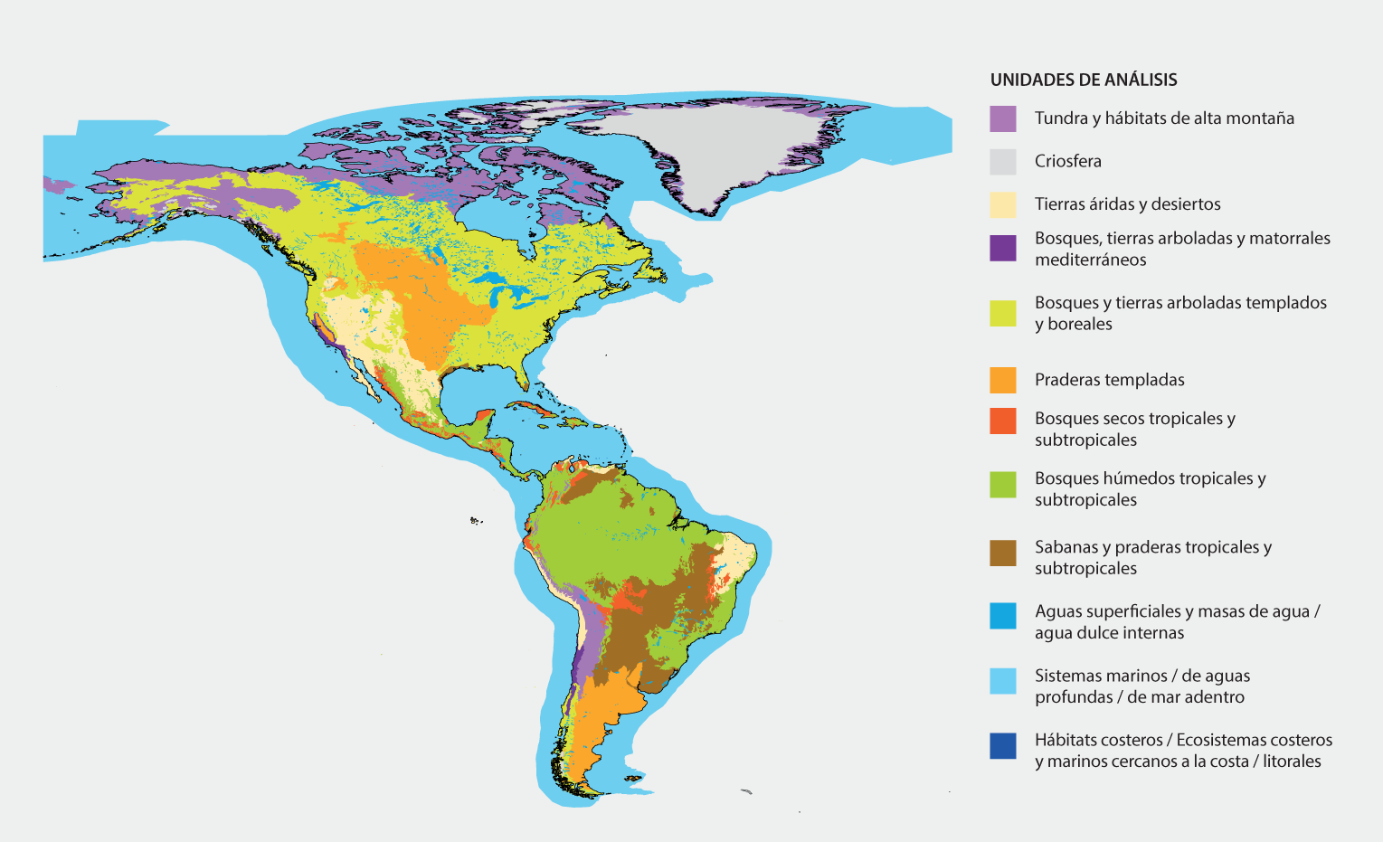
Fuente: adaptado de Olson y otros 2001, Fondo Mundial para la Naturaleza, 2004 y 2012, y Marine Regions, 2016.
América es una región de gran diversidad cultural y socioeconómica (bien establecido). Cuenta con una población de más de 66 millones de indígenas, cuyas culturas han sobrevivido en todas las subregiones, y también con una proporción extraordinariamente elevada de nuevos inmigrantes y descendientes de inmigrantes, llegados principalmente de Europa, Asia y África (establecido, pero inconcluso) {2.1.1, 2.1.2, 2.3.5, 2.5}. En las Américas se habla el 15% de las lenguas del mundo {2.1.1}. La densidad de población humana en las Américas oscila entre los 2 habitantes por cada 100 km² de Groenlandia y los más de 9.000 por km² en varios centros urbanos {1.6.3}. Desde el punto de vista socioeconómico, la región contiene 2 de los 10 países con mayor índice de desarrollo humano, así como 1 de los 30 países con menor índice de desarrollo humano (bien establecido) {1.6.3}. Esa heterogeneidad dificulta llegar a conclusiones generales que se apliquen con uniformidad en todas las subregiones.
- Contribución de la naturaleza a las personas y la calidad de vida
Aunque la alta “capacidad biológica” de las Américas significa que la naturaleza tiene una capacidad excepcional de contribuir a la calidad de vida de la población (bien establecido) {2.6; cuadro 2.24}, no están del todo establecidos los vínculos entre la capacidad biológica y la disponibilidad real de cada contribución de la naturaleza para las personas (véase el apéndice 2). La disponibilidad promedio per cápita de recursos biológicos naturales, relativamente elevada, no garantiza su disponibilidad equitativa ni evita la escasez de recursos en momentos, lugares o estratos socioeconómicos determinados {2.5, 2.6; figura 2.36; cuadro 2.24}.
El uso desproporcionado y no sostenible de la capacidad biológica en las Américas ha aumentado constantemente en los últimos decenios (bien establecido) {2.6; cuadro 2.25}. Desde el decenio de 1960, se ha registrado una disminución del 50% del agua dulce renovable disponible por persona {2.2.10; figura 2.19}, y la tierra dedicada a la agricultura ha aumentado en un 13% {4.4.1}. Desde 1990, se han seguido perdiendo zonas forestales en América del Sur (9,5 %) y Mesoamérica (25%), si bien se han registrado ganancias netas en América del Norte (0,4%) y el Caribe (43.4%) {4.4.1} (figura RRP.3). La huella ecológica de las Américas se multiplicó de 2 a 3 veces en todas las subregiones desde el decenio de 1960. Esta tendencia se atenuó en los últimos decenios en América del Norte, Mesoamérica y el Caribe, pero continúa en aumento en América del Sur (figura RRP.4), y los patrones varían de modo considerable entre subregiones {2.6; cuadro 2.24} y unidades de análisis {4.3.2} (bien establecido). En todas las subregiones, existen culturas y estilos de vida que están logrando la gestión sostenible de los recursos naturales en pos de una buena calidad de vida{5.4.7, 5.4.11}. Sin embargo, el total de la huella ecológica de las Américas sigue siendo insostenible y continúa en aumento (establecido, pero inconcluso) {2.1.1, 2.6, 5.5}.
Figura RRP.3
Tendencias de la cubierta forestal total por subregión
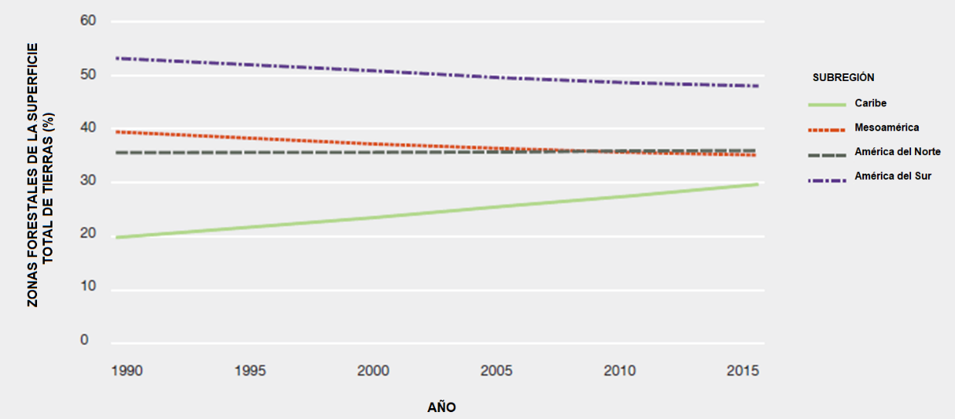
Fuente: Organización de las Naciones Unidas para la Alimentación y la Agricultura (FAO, 2015)

Las diferencias en el desarrollo económico alcanzado en los países de las Américas, y entre ellos, y las variaciones de la huella ecológica de los países relacionadas con las actividades en pro del desarrollo plantean problemas relativos al uso equitativo y sostenible de la naturaleza (bien establecido). En algunas zonas de todas las subregiones, la desigualdad social en la distribución de los beneficios de los usos y del acceso a las contribuciones de la naturaleza para las personas sigue siendo una preocupación importante (establecido, pero inconcluso) {2.5, 4.3}. Si bien los índices generales de pobreza han disminuido en los últimos 20 años, sigue habiendo una gran cantidad de personas vulnerables, en particular en Mesoamérica, el Caribe y América del Sur {4.3}. La creciente demanda mundial de seguridad alimentaria, hídrica y energética incrementa el consumo e intensifica la huella ecológica de las Américas {2.3.2, 2.3.5, 4.3.2} (figura RRP.4). Cuando ha estado basada en prácticas insostenibles, esta intensificación ha tenido efectos negativos para la naturaleza, entre ellos, consecuencias adversas para sus contribuciones para las personas (figura RRP.5) y la calidad de vida, y para la disponibilidad de opciones futuras (bien establecido) {2.3.5, 3.2.3, 3.3.5, 3.4, 4.4.1, 4.4.2, 5.5}.

Figura RRP.4a
La reserva ecológica, medida como “capacidad biológica” menos la huella ecológica puede ser positiva o negativa. Las estimaciones se presentan por país de las Américas como una función del Índice de Desarrollo Humano de 2012 del Programa de las Naciones Unidas para el Desarrollo
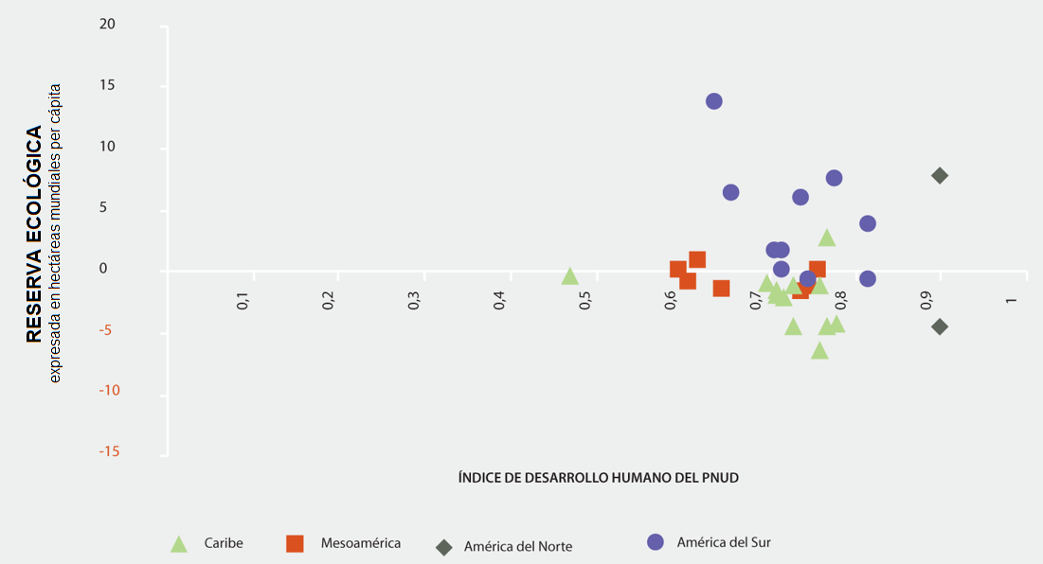
Figura RRP.4b
Total de la huella ecológica por subregión en las Américas entre 1992 y 2012*
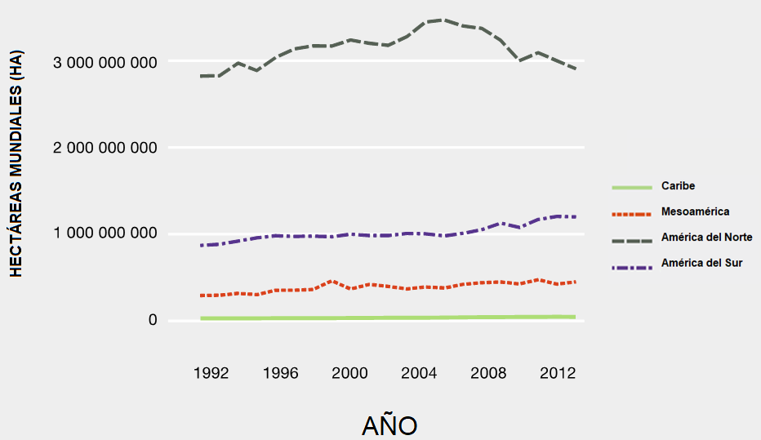
Fuente: Global Footprint Network, 2016 y Fondo Mundial para la Naturaleza, 2016.
Figura RRP.5
Tendencias de la provisión de las contribuciones de la naturaleza para las personas por cada unidad de análisis
Las tendencias y los valores de importancia se basan en un proceso Delphi modificado* para crear consenso, como se indica en la síntesis elaborada por los expertos de los capítulos 2 y 3. Los valores se asignaron sobre la base de la proporción de la unidad de análisis que no ha sido convertida por actividades antropógenas. Los recuadros sin flechas de tendencias indican que no existe una relación clara [o tendencia] entre las contribuciones de la naturaleza para las personas para la categoría de que se trate y la unidad de análisis correspondiente. (Nota: la criosfera no se tuvo en cuenta en el presente análisis).
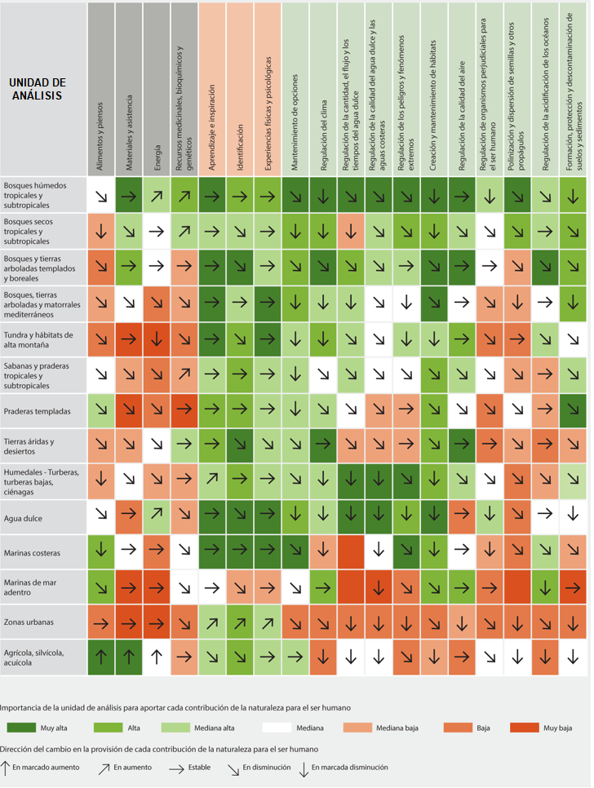
Fuente: repreesentación propia.
En las Américas, el aumento de los usos de la naturaleza se ha traducido en que la región sea el mayor exportador mundial de alimentos y uno de los principales comerciantes de bioenergía (bien establecido). La producción agrícola y ganadera de las Américas, que es fundamental para suministrar alimentos tanto a la región como al resto del mundo, sigue en aumento, aunque con diferencias subregionales {1.2.3, 3.2.1, 3.3.5}. Excepto en el Caribe, la producción de cultivos se duplicó con creces entre 1961 y 2013 en el continente americano, debido a la extensificación e intensificación de la agricultura a gran escala {2.2.2.1, 2.3.5} y la sustitución de los ecosistemas naturales. Ello ha provocado la reducción de muchos tipos de contribuciones de la naturaleza para las personas y el cambio de distribución de los beneficios económicos y los medios de subsistencia (bien establecido) {2.5, 2.7}. En diferentes lugares del continente, los pueblos indígenas y las comunidades locales mantienen prácticas agrícolas y recolectoras sostenibles, que ofrecen oportunidades de aprendizaje a escala mundial. Si bien estas prácticas solo contribuyen en un volumen reducido a la participación de las Américas en el comercio mundial de alimentos, pueden resultar cruciales para la seguridad alimentaria y los medios de subsistencia locales y nacionales {secciones 2.2.1, 2.3.1, 2.4, 2.5, 2.6}. La agricultura en todas las escalas se vio beneficiada con la domesticación de plantas de zonas tropicales y montañosas de las Américas (bien establecido) {1.1, 2.2.1, 2.4, 3.3.3}. La pesca marina alcanzó su nivel máximo en todas las subregiones y decrece a medida que se reducen las existencias o la gestión disminuye los índices de pesca, mientras que la pesca de agua dulce aumentó ligeramente y la contribución de la acuicultura se incrementó del 3% de la producción pesquera total, en 1990, al 17% en 2014 {4.4.5}.
Además de la exportación de productos alimentarios, América tiene un importante comercio de madera y de fibra de plantas y animales (bien establecido). Si bien la producción de madera y fibra ha aumentado considerablemente en los últimos decenios, ese crecimiento empieza a ralentizarse y se prevé que continúe disminuyendo a medida que surjan nuevas tecnologías y sucedáneos de la producción y la oferta de madera se siga reduciendo (bien establecido) {2.2.2, 4.3.4}. No obstante, hay casos en los que la reducción general de la producción de maderas latifoliadas no ha disminuido la presión sobre algunas especies de valor {4.4.5}, y desde el año 2000 la producción de coníferas en América del Sur ha aumentado {2.2.2}.
Los problemas de seguridad hídrica de más de la mitad de la población de las Américas se derivan de la oferta y el acceso inequitativos y de la menor calidad del agua (bien establecido). Los problemas de oferta se dan en todas las subregiones, en particular en las tierras áridas, los centros urbanos densamente poblados y las zonas de agricultura extensiva e intensiva en expansión con escasez estacional de lluvias (bien establecido) {1.3.2, 2.3.2}. El cambio climático y un ritmo insostenible de extracción de aguas superficiales y subterráneas agravan este problema, especialmente en zonas en las que no se espera un aumento de las precipitaciones. La importación de productos que contienen agua de zonas ricas en recursos hídricos contribuye a compensar la escasez de agua, en particular en las regiones áridas. Esto puede provocar una reducción de la calidad del agua en las zonas de producción de los productos debido a los daños ambientales (por ejemplo, la posible contaminación de las masas de agua con productos agroquímicos) (establecido, pero inconcluso) {2.2.10, 2.3.2, 4.3, 4.4.2, 5.4.10}. Además, en todas las regiones, algunas cuencas naturales no están lo bastante protegidas contra la conversión de tierras para agricultura y pastoreo, la explotación no sostenible de los bosques, la pérdida de hábitats naturales y las prácticas de desarrollo urbano (establecido, pero inconcluso) {4.4.1, 4.4.5}. Ello puede provocar la degradación de la calidad del agua por la escorrentía desde zonas urbanas, zonas con un saneamiento inadecuado y zonas con prácticas agrícolas insostenibles (bien establecido) {2.2.11, 2.3.2, 4.4.1, 4.4.2, 5.4.10}. En las Américas, se utilizaron en 2013 unos 23 millones de toneladas de fertilizante nitrogenado y 22 millones de toneladas de fósforo. En algunas cuencas hidrográficas de todo el continente, un gran porcentaje de esas sustancias llega a la escorrentía de aguas, debido a las prácticas agrícolas insostenibles (establecido, pero inconcluso) {2.3.2, 2.3.11, 4.4.1, 4.4.2}.
La energía hidroeléctrica y aquella producida a partir de fuentes de combustibles biológicos, incluidas las especies de biocombustibles derivados de cultivos, han aumentado en las Américas, lo que contribuye a la seguridad energética (bien establecido) {2.3.3}. Ambas tendencias pueden afectar negativamente a la diversidad biológica a causa de la conversión del hábitat y los cambios en los ciclos biogeoquímicos (establecido, pero inconcluso). En algunas zonas y para cultivos concretos, la producción de bioenergía puede llegar a competir con la producción de alimentos y la vegetación natural, lo que acarrea consecuencias sociales, económicas y ecológicas {4.4.1}. El aumento de la producción de energía hidroeléctrica causó alteraciones en las cuencas hidrográficas con muchas consecuencias, tanto negativas como positivas, para los ecosistemas, la diversidad biológica acuática, la disponibilidad de agua para usos locales, la calidad de vida de las personas desplazadas y los usos alternativos de las tierras inundadas o alteradas de otro modo por las plantas hidroeléctricas {2.3.2, 2.3.3, 3.2.3.1, 4.3.1, 4.7}.
La salud humana depende directa o indirectamente de la naturaleza. La diversidad biológica es una fuente de medicamentos y otros productos que contribuyen a la salud humana y tienen un gran potencial para la elaboración de productos farmacológicos (bien establecido) {2.2.4, 2.4}. En algunas zonas fuera de las Américas del Norte, el desarrollo comercial de productos medicinales ha sido escaso. Quedan muchas oportunidades en las Américas para el desarrollo de productos de la naturaleza que pueden contribuir a la salud humana, entre otras cosas mediante la bioprospección, de conformidad con la legislación nacional {2.2.4, 2.4}.
Los beneficios para la salud de la diversidad biológica y el acceso a la naturaleza están bien documentados (establecido, pero inconcluso). Entre los ejemplos se incluyen las dietas basadas en diversos productos naturales, que mejoran la salud, y la cercanía a los espacios verdes, que se ha vinculado a la reducción de la obesidad infantil en algunas zonas urbanas {1.3.2, 2.3.4}. Por otra parte, los contaminantes de los ecosistemas transferidos a los seres humanos por los alimentos se relacionan con problemas de salud generalizados y, a veces, graves, como el cáncer y los trastornos del sistema reproductivo o nervioso {4.4.2}.
Las tendencias relativas a los medios de subsistencia y la calidad de vida no solo dependen de las contribuciones materiales de la naturaleza para las personas con un alto valor económico (por ejemplo, alimentos, madera o fibra), sino también de las no materiales (por ejemplo, aprendizaje y experiencias, apoyo a la identidad cultural) y las de regulación (por ejemplo, la regulación de fenómenos extremos, enfermedades, polinización), que muchas veces no se tienen en cuenta en la planificación económica o del desarrollo (bien establecido) {1.3.2, 2.2.5, 2.2.6, 2.2.7, 2.2.8, 2.2.9, 2.2.10, 2.2.11, 2.2.12, 2.5.1, 4.5}. El acceso a la naturaleza, por ejemplo, los espacios verdes urbanos, influye de modo considerable y positivo en la salud mental y esos beneficios se incluyen cada vez más en la planificación urbana y regional {2.3.4, 5.4.8}. Sin embargo, los espacios verdes de las zonas urbanas y suburbanas están distribuidos de manera desigual en toda América y dentro de las ciudades (bien establecido) {3.3.4}. Los mecanismos de materialización de esas contribuciones y el modo en que las características del entorno natural pueden afectar a las consiguientes contribuciones de la naturaleza para las personas en diferentes ubicaciones geográficas, culturas y grupos socioeconómicos merecen que se les preste más atención.
La evaluación exhaustiva de las maneras en que una contribución específica de la naturaleza para las personas apoya la calidad de vida puede ser más eficaz cuando se tienen en cuenta los múltiples valores y sistemas de valores asociados a esa contribución (bien establecido) {2.5.1; cuadro 2.21}. Por ejemplo, como contribución de la naturaleza a las personas, los alimentos y piensos, entre otros, pueden evaluarse con respecto a sus parámetros biofísicos, incluidas la riqueza de las especies y la extensión de la cubierta terrestre dedicada a la producción del alimento {2.2.1}. Al mismo tiempo, esta diversidad biológica comestible se incorpora en la calidad de vida de los seres humanos por medio de efectos para la salud que pueden ser positivos (por ejemplo, la disminución de la desnutrición en las Américas en los últimos decenios {2.3.1}) o negativos (por ejemplo, la contaminación relacionada con la agricultura {2.2.1, 4.4.2}). Las contribuciones de la naturaleza para las personas también se relacionan con las prácticas socioculturales significativas para las personas (por ejemplo, actividades de producción relacionadas con los alimentos, como la agricultura, la ganadería, la pesca y la caza; y las costumbres culturales y, a veces, los requisitos para cumplir necesidades dietéticas de modos determinados, {2.3.1}) y constituyen medios de subsistencia basados en la naturaleza. Se podrían utilizar evaluaciones holísticas de los conocimientos indígenas y locales para comprender los modos tradicionales en que se gestionó la naturaleza a fin de producir alimentos y piensos, muchos de los cuales permitieron mantener o incluso mejorar la diversidad biológica local y regional, en contraste con algunas formas insostenibles de producción industrial moderna de alimentos (bien establecido) {2.2.1, 2.2.6, 2.3.5, 2.4}.
Cuando solo se tienen en cuenta los valores económicos de los servicios de los ecosistemas, se notan las diferencias subregionales (figura RRP.6). Las mayores contribuciones de la naturaleza para las personas en términos del valor total de los servicios de los ecosistemas, así como por superficie (ha) y valores per cápita se dan en América del Sur (establecido, pero inconcluso). El Brasil, los Estados Unidos de las Américas y el Canadá registraban el mayor valor monetario por país, de 6,8, 5,3 y 3,6 billones de dólares por año, respectivamente. Si se expresa en hectárea por año, las Bahamas y Antigua y Barbuda registraron el mayor valor (más de 20.000 dólares por hectárea por año) (cuadro 2.22). Estas diferencias se ven influidas por el tamaño de esos países y por el distinto valor económico de diferentes tipos de ecosistemas específicos, de los cuales, biomas tales como los humedales costeros y las pluviselvas tienen valores económicos particularmente elevados {2.5.1}.
Figura RRP.6
Estimación de los valores económicos de los servicios de los ecosistemas en las Américas
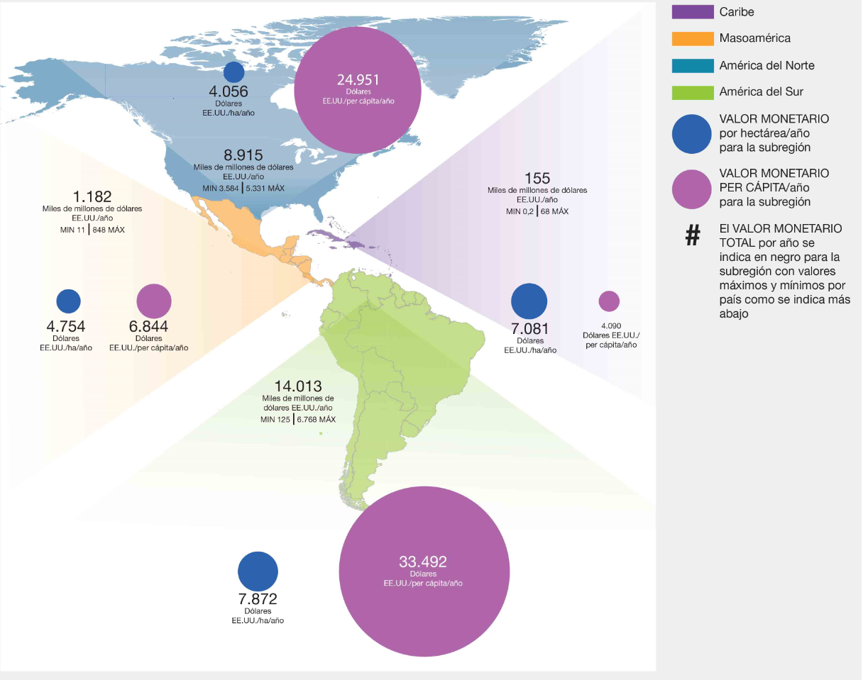
Fuente: basado en valores correspondientes a 2011 extraídos de Costanza y otros, 2014 y de Kubiszewski y otros, 2017.
- Tendencias de la diversidad biológica y las contribuciones de la naturaleza para las personas que afectan la calidad de vida
La rica diversidad biológica de las Américas está sometida a presión (bien establecido) {3.4.1}. En comparación con la situación anterior a los asentamientos europeos, más del 95% de las praderas de hierbas altas de las Américas del Norte; el 72% y el 66% de los bosques secos tropicales en Mesoamérica y el Caribe, respectivamente; y el 88% de los bosques tropicales del Atlántico, el 70% de los pastizales del Río de La Plata, el 50% de la sabana tropical (Cerrado), el 50% de los bosques mediterráneos, el 34% de la región seca del Chaco y el 17% de la selva amazónica en América del Sur se han transformado en paisajes dominados por el hombre.
Las amenazas a las seguridades basadas en la naturaleza, o la reducción de esas seguridades, reflejan una continua disminución de la capacidad de la naturaleza para contribuir a la calidad de vida de los seres humanos. Los índices anteriores de pérdida son elevados, las pérdidas continúan y algunos biomas experimentan grandes presiones (bien establecido). Entre 2014 y 2015, se perdieron unas 1,5 millones de hectáreas de las Grandes Llanuras a causa de la conversión o reconversión {3.4.1.7}; entre 2003 y 2013, la frontera agrícola nororiental del Brasil se duplicó con creces, de 1,2 a 2,5 millones de hectáreas y el 74% de las nuevas tierras de cultivo se tomó del Cerrado virgen en esa región en particular {3.4.1.6}; y las tierras áridas de las Américas del Norte perdieron entre el 15% y el 60% del hábitat entre 2000 y 2009 {3.4.1.8}. Incluso se han degradado hábitats muy elevados y relativamente bien conservados. Por ejemplo, la Jalca del Perú sufrió la conversión a un ritmo de 1,5% anual durante un período de 20 años que comenzó en 1987 {3.4.1.5}. No obstante, se pueden observar aumentos de las contribuciones de la naturaleza para las personas en el ámbito local, por ejemplo, la actual expansión de los bosques del Caribe con la disminución de la agricultura y el uso de la madera como combustible y la creciente urbanización de la población. Además, los bosques boreales se están ampliando a medida que el cambio climático permite que las condiciones de crecimiento favorables se extiendan hacia el polo {3.4.1.1, 3.4.1.2, 3.4.1.4, 3.4.1.6, 3.4.1.7}.
Los humedales de grandes partes del continente han experimentado una extensa transformación, en particular mediante la expansión de la agricultura y la ganadería, la urbanización y el crecimiento general de la población (bien establecido). Por ejemplo, se ha perdido más del 50% de los humedales de los Estados Unidos desde los asentamientos europeos y la pérdida en las regiones agrícolas alcanza el 90% {5.4.7}. La transformación de los humedales ha alterado las funciones y la diversidad biológica de los ecosistemas y reducido su capacidad de aportar contribuciones de la naturaleza para las personas relacionadas, por ejemplo, con la cantidad y calidad del agua dulce, el suministro de alimentos (peces, crustáceos, arroz, aves acuáticas) y la regulación del clima, por ejemplo, mediante la captura y el secuestro de carbono {2.2.9, 2.2.10, 2.2.11; figura 2.18; 3.4.1.9, 4.4.1, 4.4.2, 4.7}. En otro caso, entre 1976 y 2008 los humedales del Pantanal perdieron alrededor del 12% de su superficie, un aumento de la pérdida de vegetación de llanura aluvial 20 veces mayor, debido a los cambios en el uso de la tierra, con consecuencias negativas para las grandes especies animales {3.4.1}.
La diversidad biológica marina, en especial aquella asociada con hábitats específicos como los arrecifes de coral y los manglares, ha sufrido pérdidas importantes en los últimos decenios, lo que repercutió negativamente en la alimentación, los medios de subsistencia y la “continuidad cultural” de los pueblos costeros (bien establecido) {3.4.2, 4.4.2, 4.4.5, 5.4.11}. La cubierta de los arrecifes de coral ha disminuido en más del 50% en el decenio de 1970 y solo el 10% persistía en 2003; en 2005 se produjo una decoloración generalizada de los corales y la consiguiente mortalidad por enfermedades infecciosas (establecido, pero inconcluso). Las marismas y los manglares costeros están desapareciendo con rapidez (establecido, pero inconcluso). También se ha producido una pérdida considerable de hierbas marinas {3.4.2.1}. Los océanos de las Américas contienen una gran cantidad de especies amenazadas, con inclusión de una elevada cantidad de especies que son importantes para la calidad de vida de los seres humanos, así como tres de los siete focos críticos mundiales de amenaza para tiburones oceánicos que habitan en las superficies de las aguas costeras {3.4.2}. La contaminación marina está aumentando y se prevé que interactúe con otros factores de estrés en los ecosistemas marinos (establecido, pero inconcluso); los microplásticos tienen efectos adversos sobre la vida marina que se podrían transferir a la cadena alimentaria. Entre los efectos en la fauna marina figuran los enredos, la ingestión y la contaminación de una amplia variedad de especies {4.4.2}.
Abundan las especies exóticas en los principales hábitats de las Américas, pero los índices de aparición, si se conocen, y sus efectos en la diversidad biológica, los valores culturales, las economías y la producción difieren entre subregiones (establecido, pero inconcluso) {3.2.2.3, 3.2.3.2, 3.2.4.2, 3.5.1, 4.4.4}. La amenaza de invasión terrestre en toda América sobre la base de posibles vectores y niveles de perturbación es más elevada en América del Norte y Mesoamérica {3.2.2.3, 4.4.4; figura 3.31}. Las especies exóticas invasoras (y otras especies, genes y enfermedades problemáticos) contribuyen al riesgo de extinción, en mayor medida, en América del Norte, seguida de las regiones del Caribe, Mesoamérica y América del Sur {4.4.4; figura 3.31}. La invasión de especies marinas es más frecuente en América del Norte y, en particular, en la costa del Pacífico (bien establecido) {3.2.4.2}. Las especies exóticas invasoras tienen numerosas consecuencias ecológicas y socioeconómicas negativas {cuadros 3.2, 3.3; figura 3.31; recuadros 4.21 a 4.24}. Por ejemplo, los costos monetarios para gestionar el impacto de los mejillones cebra en la infraestructura de energía, agua y transporte de los Grandes Lagos superan los 500 millones de dólares anuales {3.2.3., 4.4.42}. En menos de 30 años, el pez león originario del Índico y el Pacífico ha aumentado notoriamente su rango de distribución no nativa hacia la costa oriental de los Estados Unidos, las Bermudas, toda la región del Caribe y el Golfo de México {4.4.4, recuadro 4.21}.
En general, aumenta el riesgo de poblaciones o especies en peligro de extinción o pérdida en las Américas, al igual que el grado de amenaza a que se enfrentan, pero las causas subyacentes varían entre subregiones (bien establecido). Se considera que cerca de una cuarta parte de las 14.000 especies de los grupos taxonómicos exhaustivamente evaluados por la Unión Internacional para la Conservación de la Naturaleza en las Américas están amenazadas y el mayor porcentaje de esas especies endémicas que se consideran en riesgo se encuentra en el Caribe {3.5.1}. El riesgo total de extinción durante un período de dos decenios reveló niveles de riesgo generalmente más elevados en la región, en particular, en América del Sur (bien establecido) (figura 3.30). Se considera que proporciones particularmente elevadas de aves y mamíferos forestales, la mayoría de los grupos de anfibios y especies marinas (como tortugas marinas y tiburones) enfrentan altos niveles de riesgo {3.2.3., 3.4.2, 4.4.5; figura 3.17}.
A nivel local, existen muchos casos de iniciativas de restauración que han mejorado hábitats degradados, con el consiguiente aumento de la diversidad biológica y la provisión de una gama más amplia de contribuciones de la naturaleza a los seres humanos a medida que avanzan esas iniciativas (establecido, pero inconcluso) {4.4.1, 6.4.1.2}. Se han emprendido proyectos fructíferos en las praderas de las Américas del Norte, los humedales de las Américas del Norte y del Sur, los bosques costeros de Mesoamérica y los hábitats costeros sensibles de todas las subregiones, sobre todo, del Caribe. No obstante, las zonas restauradas siguen representando una muy pequeña proporción de todas las tierras y aguas de las Américas {4.4.1}.
- Factores impulsores de las tendencias de la diversidad biológica y las contribuciones de la naturaleza para las personas
Algunos indicadores de una buena calidad de vida mejoran a nivel regional y subregional, como, por ejemplo, el aumento del producto interno bruto {4.3.2}, la disminución de la desnutrición {2.3.1} y el aumento de las fuentes de energía {2.3.3}; sin embargo, otros indicadores no muestran el mismo nivel de mejora, como la disminución de la seguridad hídrica {2.3.2}, la salud ambiental {4.4.1}, la salud humana {2.3.4}, los medios de subsistencia sostenibles {2.3.5}, la “continuidad cultural” y la identidad {2.4} y el acceso a los beneficios de la naturaleza y la participación en esos beneficios {2.5} (bien establecido). Ya se había determinado que numerosas esferas que revestían preocupación en la Evaluación de los Ecosistemas del Milenio requerían que se tomaran medidas, pero o bien han mejorado poco, o bien se han deteriorado aún más en los doce años posteriores (bien establecido) (figura RRP.5).
La tendencia ascendente de la huella ecológica de las Américas obedece a múltiples factores impulsores antropógenos indirectos (factores subyacentes), incluidos los patrones de crecimiento económico; las tendencias demográficas; las deficiencias de los sistemas de gobernanza; y la desigualdad (establecido, pero inconcluso) {4.3}. Entre los principales factores económicos que pueden aumentar las presiones sobre la diversidad biológica y las contribuciones de la naturaleza para las personas, cabe mencionar los factores relacionados con el aumento del consumo per cápita; los avances tecnológicos que incrementan los usos consuntivos de los recursos naturales; y el comercio en los casos en que desvincula el consumo de productos basados en la naturaleza y las contribuciones de la naturaleza a las personas {4.3, 4.7}. El aumento de la globalización económica se ha convertido en un impulsor importante del desarrollo regional, si bien se tradujo en la desconexión de los lugares de producción, transformación y consumo de los productos obtenidos de la explotación de recursos (establecido, pero inconcluso). Esta desvinculación dificulta la gobernanza socioambiental y la aplicación normativa {4.3, 4.7, 5.6.3}.
El crecimiento económico (medido como producto interno bruto y producto interno bruto per cápita) basado, en parte, en las contribuciones de la naturaleza para las personas y la producción y el uso de productos de la naturaleza han sido factores impulsores fundamentales del consumo de recursos naturales, el consumo de agua y el deterioro de la calidad del agua en las Américas (establecido, pero inconcluso) {4.3}. El crecimiento económico medido como crecimiento del producto interno bruto y producto interno bruto per cápita, que aproximadamente se ha sextuplicado desde 1960, y el comercio internacional son los principales factores impulsores del consumo de recursos naturales en las Américas. Los patrones de crecimiento económico difieren entre las subregiones y dentro de ellas {1.6.3} y no se han experimentado de forma similar los beneficios del crecimiento en las subregiones y entre ellas (bien establecido) {1.1, 2.3.5, 2.5, 4.3.2}. El crecimiento económico de diversas naciones también refleja la diversidad de los sistemas de valores en las Américas, que difieren entre los grupos y las identidades culturales en toda la región (establecido, pero inconcluso) {2.5.1, 4.3.2, 5.6.4}.
La conversión, fragmentación, sobreexplotación y explotación excesiva de los recursos agrícolas del hábitat están causando una pérdida de la diversidad biológica, las funciones de los ecosistemas y la pérdida o disminución de las contribuciones de la naturaleza para las personas en escalas que van desde el nivel local hasta el regional en todos los biomas (establecido, pero inconcluso) {3.2.3, 3.4.1, 3.4.2, 3.5.1, 4.4.1, 4.4.5}. Las causas de la conversión y la fragmentación del hábitat varían a nivel subregional y a niveles más locales, de resultas de la ampliación de la agricultura, la ganadería y la silvicultura más extensivas e intensivas y el aumento de las zonas urbanizadas y el espacio asignado a infraestructuras tales como corredores de transporte y energía {4.4.1, 4.4.5}. La pérdida y la degradación del hábitat están relacionadas con la pérdida de la riqueza de las especies, los cambios en la composición de las especies y la erosión de las funciones de los ecosistemas y las contribuciones de la naturaleza para las personas (bien establecido) {3.4.1; figura 3.24; 4.4.1, 4.4.4}. Por ejemplo, los manglares en las Américas han desaparecido a razón de 2,1% anual debido a la explotación (por ejemplo, la acuicultura), lo cual resulta en el deterioro de la calidad del agua, el desarrollo de las zonas costeras y el cambio climático {3.4.2.1}. La sobrepesca se ha generalizado en las Américas durante décadas, y entre un 20% a 70% de las existencias se han reducido por prácticas de pesca excesiva en el pasado. El grado de sobrepesca ha alterado la productividad y las funciones de muchos ecosistemas marinos y algunos ecosistemas de agua dulce, y aunque la sobrepesca se ha reducido o suspendido en muchas partes de las Américas, los peces y ecosistemas sobreexplotadas se están recuperando a un ritmo lento (establecido, pero inconcluso) {4.4.5}.
La intensificación insostenible de la producción agrícola en muchos casos ha causado la conversión del hábitat, desequilibrios en los nutrientes del suelo y la introducción de plaguicidas y otros productos agroquímicos en los ecosistemas (bien establecido). Estos niveles elevados de nutrientes y contaminantes tienen consecuencias negativas para el funcionamiento de los ecosistemas y la calidad del aire, el suelo y el agua, entre ellas, las importantes contribuciones al agotamiento del oxígeno de aguas costeras y dulces, que crean “zonas muertas” que repercuten en la diversidad biológica, la salud humana y la pesca {1.2.1, 2.2.11, 3.2.1.3, 4.4.2}.
El cambio climático inducido por el hombre ya ha provocado un aumento de las temperaturas medias y extremas y/o, en algunos lugares, precipitaciones medias y extremas en toda América, con efectos negativos en los ecosistemas (bien establecido) {4.4.3, 5.4}. Estos cambios en las condiciones meteorológicas y el clima local han provocado, a su vez, cambios en la distribución y las interacciones de las especies y en los límites de los ecosistemas, la retirada de los glaciares y el derretimiento del permafrost y los campos de hielo de la tundra {3.4.1.5}. El cambio climático afectó y seguirá afectando negativamente a la diversidad biológica a nivel genético, de las especies y de los ecosistemas (establecido, pero inconcluso) {4.4.2, 4.4.3, 5.5}. Esto también se asocia a tendencias de mortalidad acelerada de árboles en los bosques tropicales {4.4.3}. Es probable que el cambio climático tenga efectos considerables en los ecosistemas de manglar por medio de factores como la elevación del nivel del mar, el cambio de las corrientes oceánicas, un aumento de la temperatura y otros {4.4.3, 5.4.11}.
La contaminación del aire, el agua y el suelo debida a la producción y el uso de combustibles fósiles y la introducción de diversos contaminantes ha tenido efectos perjudiciales directos en la mayoría de los ecosistemas terrestres y marinos mediante el aumento de la mortalidad de las plantas y animales sensibles, e indirectos al ingresar en las cadenas alimentarias (bien establecido) {4.4.2}. La contaminación atmosférica (en especial, por partículas, ozono, mercurio y carcinógenos) causa considerables efectos adversos en la salud de los seres humanos de edad avanzada y lactantes y en la diversidad biológica (bien establecido). Por ejemplo, una cantidad creciente de emisiones antropógenas de mercurio ingresa en la alimentación de los animales silvestres y las personas cuya dieta consiste de forma predominante en pescado, huevos o aves piscívoras y mamíferos marinos, y en algunos casos las concentraciones han alcanzado niveles que afectan a la reproducción. La acidificación de los océanos afecta el equilibrio del carbonato de calcio en los océanos y las costas, con los consiguientes efectos negativos para muchos tipos de biota, en particular, las especies con conchas o exoesqueletos, como los bivalvos y los corales {4.4.2, 4.4.3}. Además, muchas de las políticas y las medidas adoptadas para reducir las actividades que producen emisiones de gases de efecto invernadero, como la conversión del uso de la tierra y la intensificación de la agricultura para producir biocombustibles, si no se conciben y gestionan como es debido, pueden tener consecuencias negativas para la naturaleza y sus importantes contribuciones para las personas{4.4.1, 4.4.3, 5.4}.
La urbanización y la consiguiente expansión de la infraestructura para el transporte de energía, materiales y personas son un factor en rápido crecimiento que impulsa la pérdida de la diversidad biológica y de las contribuciones de la naturaleza a las personas (bien establecido) Sin embargo, la naturaleza y la magnitud de los efectos varían considerablemente entre las subregiones de las Américas (establecido, pero inconcluso). El cambio de la cubierta terrestre urbana pone en peligro la diversidad biológica y afecta a las contribuciones de la naturaleza para las personas, por ejemplo, mediante factores como la pérdida de hábitats, biomasa y almacenamiento del carbono, la contaminación y las especies exóticas invasoras. {3.3.4, 4.4.1, 4.4.4}. Las mayores tasas de aumento de los efectos se observan en América del Sur y Mesoamérica y en las zonas y hábitats costeros que ya están gravemente fragmentados, como el bosque atlántico sudamericano y las praderas de fanerógamas marinas del Caribe {3.4.1.1, 4.4.1, 4.7}.
En las Américas, la gestión de los ecosistemas y la diversidad biológica se enmarca en toda una variedad de arreglos de gobernanza y contextos sociales, económicos y medioambientales. A causa de esta disparidad resulta difícil esclarecer el papel de la gobernanza y las instituciones y los procesos de los factores factores impulsores de las tendencias pasadas de la naturaleza y sus contribuciones para las personas (establecido, pero inconcluso). Las políticas de gobernanza ambiental, cuyo uso presenta diferencias en toda la región, pues van desde los mecanismos normativos a los mecanismos de incentivos o los enfoques basados en los derechos, pueden orientarse a la reducción de las presiones ejercidas sobre la naturaleza y sus contribuciones para las personas influyendo en la oferta o la demanda. Algunos enfoques, como los planes voluntarios de certificación públicos y privados o el pago por los servicios de los ecosistemas, se valen de los mercados para influir en las decisiones de índole ambiental. Los instrumentos y enfoques no son mutuamente excluyentes y se han empleado en diversas combinaciones en una variedad de tipos de arreglos institucionales, lo cual ha tenido distintas implicaciones para el apoyo y la promoción del mantenimiento de las contribuciones de la naturaleza para las personas. {4.3.1}.
Con frecuencia, las políticas ambientales y los métodos de gobernanza orientados a reducir la presión sobre la naturaleza y sus contribuciones para las personas no se coordinan con la eficacia necesaria para alcanzar sus objetivos (bien establecido). La subordinación del entorno a la economía en las interacciones normativas y las desigualdades en la distribución de los beneficios de los usos de las contribuciones de la naturaleza para las personas persisten en todas las subregiones (establecido, pero inconcluso) {4.3, 6.1.1, 6.2, 6.4.2.1, 6.4.2.2, 6.4.3.1}. En la mayoría de los países, a nivel nacional, se han refrendado objetivos, metas y aspiraciones mundiales, como los Objetivos de Desarrollo Sostenible y las Metas de Aichi, pero la elaboración de planes nacionales para la adopción de medidas suele estar desvinculada de las políticas económicas y de desarrollo nacionales y varía considerablemente entre los países. Esta descoordinación ha tenido consecuencias negativas para la naturaleza, sus contribuciones para las personas y la calidad de vida {6.3}. En el marco de los sistemas de gobernanza actuales de las Américas, en promedio, la diversidad biológica y las contribuciones de la naturaleza para las personas han ido disminuyendo, aunque existen casos locales de protección satisfactoria o reversión de la degradación de la diversidad biológica que demuestran que es posible avanzar (establecido, pero inconcluso) {4.4.1, 5.5.2, 5.4.7}.
D. Tendencias futuras en materia de la diversidad biológica y contribuciones de la naturaleza al ser humano y objetivos, metas y aspiraciones mundiales
Según las proyecciones, de persistir los patrones de consumo vigentes y las políticas que los sustentan, los factores de la pérdida de diversidad biológica y reducción de las contribuciones de la naturaleza para las personas se harán más intensos (bien establecido). Se prevé que todos los factores impulsores antropógenos sigan afectando a todos los ecosistemas, en todos los niveles espaciales y en todas las hipótesis futuras (recuadro RRP.1), aunque las trayectorias y los índices de cambio específicos en la diversidad biológica y las contribuciones de la naturaleza para las personas dependen de los supuestos de las diversas hipótesis. Se prevé que estos factores impulsores múltiples interactúen, por lo general de modo que aumenten su repercusión sobre la pérdida de la diversidad biológica, si bien se proyecta que el efecto de los factores impulsores varíe según los tipos de ecosistema y la magnitud de las perturbaciones anteriores (establecido, pero inconcluso) {4.6, 4.7, 5.3, 5.4, 5.5, 5.6.3}.
Se calcula que, desde los comienzos de la colonización europea hasta el 2010, se ha perdido cerca del 30% de las especies del continente americano. Pese a las reducciones del índice de degradación notificadas en algunas unidades de análisis, según las proyecciones de un conjunto de modelos (recuadro RRP.1), se prevé que la pérdida se mantenga hasta 2050 y después, a causa sobre todo del cambio de uso de la tierra y el cambio climático, y no tanto de factores como la silvicultura o el desarrollo urbano (establecido, pero inconcluso) (figura RRP.7). Las proyecciones continuistas indican que la presión ejercida por las prácticas agrícolas fue el aspecto más destacado del cambio de uso de la tierra, y que las variaciones de los regímenes de temperatura y precipitación, y la naturaleza de algunos fenómenos extremos, fueron los principales aspectos del cambio climático, según todas las proyecciones de la figura RRP.7. No hay certeza acerca de la magnitud y escala temporal de los efectos (establecido, pero inconcluso) {5.5}.
Figura RRP.7
Presiones que impulsan la pérdida de la diversidad biológica en las Américas
La presente figura es resultado del modelo de diversidad biológica mundial para el apoyo normativo (GLOBIO), elaborado por el Organismo de Evaluación Ambiental de los Países Bajos (PBL). Fue diseñado para cuantificar los cambios antropogénicos pasados, presentes y futuros en la diversidad biológica a escalas regional y mundial. El modelo GLOBIO incluye un conjunto de relaciones causa–efecto, que se utilizan para estimar los efectos de los factores impulsores ambientales antropogénicos sobre la diversidad biológica a lo largo del tiempo. La abundancia promedio de las especies (es decir, la abundancia de especies autóctonas en condiciones de entorno alterado respecto de su abundancia en hábitats que no han sufrido cambios) se utiliza como indicador de la diversidad biológica y refleja hasta qué punto el ecosistema se mantiene intacto. La información espacial sobre los factores impulsores utilizados por GLOBIO se derivan del modelo integrado para evaluar el medio ambiente mundial (IMAGE 3.0) (Alkemade y otros, 2009) que opera a una resolución de 25 regiones mundiales para los parámetros socioeconómicos más importantes y con una red geográfica de 0,5º x 0,5º para los parámetros sobre el uso de la tierra y ambientales, pero no incluye los hábitats marino o costero.
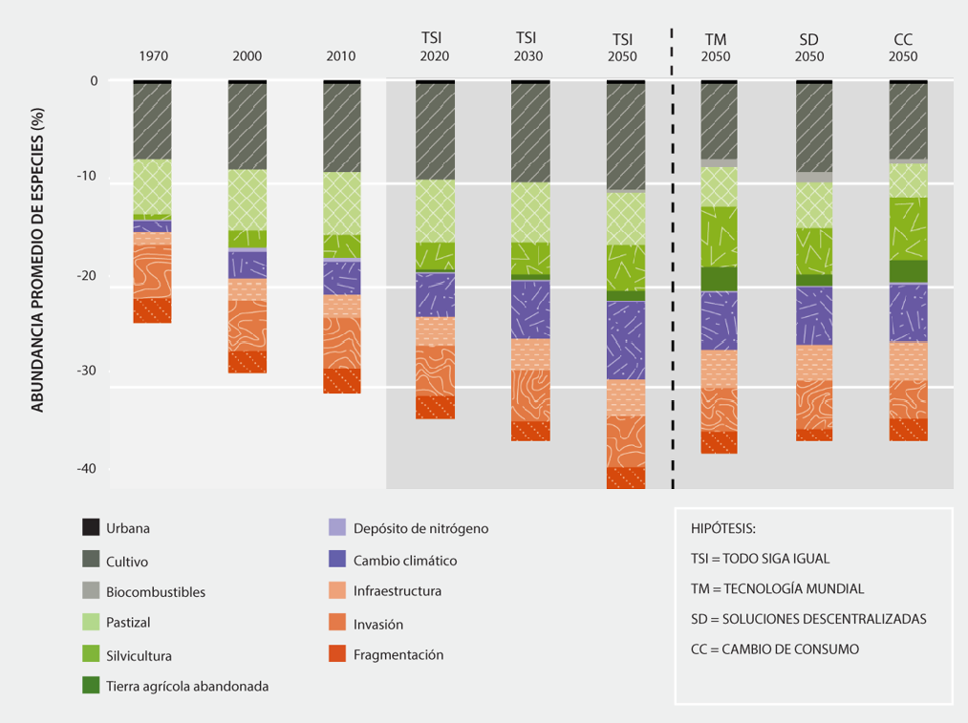
Fuente: PBL, Organismo de Evaluación Ambiental de los Países Bajos, 2012 y 2014 Para más información sobre el modelo GLOBIO, consúltese www.globio.info.

Recuadro RRP.1 Vías examinadas en el presente informe
Se han formulado cientos de hipótesis para describir los panoramas que podrían suscitarse en el futuro. No obstante, en la presente evaluación solo se encontró una hipótesis (Grandes transiciones) que analiza toda la región y propone soluciones imaginativas al problema de la sostenibilidad, incluidos arreglos socioeconómicos novedosos y cambios fundamentales de valores {5.5}. El Organismo de Evaluación del Medio Ambiente de los Países Bajos ha examinado esa hipótesis mediante las tres vías siguientes, orientadas a hacer realidad el objetivo de lograr un mundo más sostenible:
o Tecnología mundial: Partiendo del supuesto de la adopción de tecnologías de rendimiento óptimo a gran escala para combatir el cambio climático y la pérdida de diversidad biológica, se aplica un enfoque descendente con un alto grado de coordinación internacional. En esta vía, la contribución más importante procede del aumento de la productividad agrícola en las tierras más productivas.
o Soluciones descentralizadas: Se basa en actividades locales y regionales dirigidas a lograr una calidad de vida sostenible a partir de un sistema gestionado con un enfoque ascendente que dé prioridad a las tecnologías descentralizadas y de pequeña escala. En esta vía, la contribución más importante está vinculada a la prevención de la fragmentación, la agricultura más ecológica y el freno a la expansión de la infraestructura.
o Cambio de consumo: Esta vía postula una conciencia cada vez mayor de las cuestiones relativas a la sostenibilidad, lo que propicia cambios en las pautas de consumo y facilita la transición hacia actividades que consumen menos materiales y energía. Ello supone una reducción considerable del consumo de carne y huevos y menos desperdicio, lo que a su vez se traduce en una menor producción agrícola y, por tanto, en la reducción de la pérdida de diversidad biológica conexa.
Las distintas vías se comparan con la hipótesis de que todo siga igual: la historia de un mundo del siglo XXI impulsado por el mercado en el que las tendencias demográficas, económicas, tecnológicas y ambientales prosiguen sin mayores cambios.
Fuente: PBL (2012) Organismo de Evaluación Ambiental de los Países Bajos, Roads from Rio+20: Pathways to achieve global sustainability goals by 2050, La Haya.
Las intervenciones normativas en muy distintos niveles (de nacional a local) pueden servir para mitigar los efectos negativos en la diversidad biológica (establecido, pero inconcluso) {5.5}; figura RRP.7). Dada la complejidad de todo lo relativo a la diversidad biológica y las contribuciones de la naturaleza para las personas y el amplio espectro de posibles intervenciones normativas, pueden adoptarse distintas opciones. Por ejemplo, el modelo de diversidad biológica mundial de apoyo normativo utiliza las tres vías siguientes: la tecnología mundial (soluciones a gran escala y óptimas desde el punto de vista tecnológico), las soluciones descentralizadas y el cambio del consumo. En el marco de esas vías, la mitigación del cambio climático, la ampliación de las zonas protegidas y la recuperación de tierras abandonadas podrían contribuir a reducir o, por el contrario, a agravar la pérdida de la diversidad biológica causada por los cultivos, los pastos y el cambio climático. Ahora bien, si las tierras abandonadas no se recuperan, las vías ocasionarán una pérdida neta de pérdida de diversidad biológica. En comparación con la proyección de la hipótesis de referencia para 2050, se prevé que las tres vías hacia la sostenibilidad se traduzcan en una reducción de esas presiones sobre la diversidad; pero se prevé que otras presiones sobre la diversidad biológica, como la silvicultura, los biocombustibles y el abandono de tierras, vayan en aumento. Según las proyecciones de la hipótesis de que todo siga igual, el cambio climático se convertirá en el factor de pérdida de diversidad biológica que crecerá más rápido antes de 2050, y se prevé la pérdida de casi el 40% de todas las especies originales de las Américas, un 9% más que el porcentaje de pérdida actual (31%, aproximadamente). En las tres vías se proyecta una pérdida del 35% al 36% antes de 2050 (entre un 4% y un 5% más del valor actual). Por tanto, este modelo y estas hipótesis reducen en cerca de un 50% la pérdida prevista de aquí a 2050. Esta tendencia varía de unas subregiones a otras. Los resultados del modelo mundial de la diversidad biológica para el apoyo normativo muestran que las vías que contemplan cambios en las opciones sociales se traducirán en una presión menor sobre la naturaleza {5.5}.
No es probable que la mayoría de los países del continente americano cumplan más que unas pocas Metas de Aichi antes del plazo de 2020, en parte a causa de las consecuencias negativas para la diversidad biológica de determinadas opciones normativas y contrapartidas. La pérdida ininterrumpida de diversidad biológica podría poner en peligro la consecución de algunos Objetivos de Desarrollo del Milenio y algunos objetivos, metas y aspiraciones internacionales relacionados con el clima (establecido, pero inconcluso) {2.3, 3.2.2, 3.2.3.2, 3.2.4.2, 3.3.1, 3.3.2, 3.4.1.1}. Numerosos estudios de todos los grupos taxonómicos (en bosques templados y tropicales, praderas y sistemas marinos) corroboran los vínculos entre la diversidad biológica y la productividad, estabilidad y resiliencia de los ecosistemas (bien establecido) {3.1.2, 3.1.3}. Por lo tanto, las proyecciones de una mayor pérdida de diversidad biológica representan un peligro considerable para la sociedad, ya que los ecosistemas del futuro serán menos resilientes. Además, se prevé que enfrenten una gama más amplia de factores factores impulsores que en el pasado han sido causas principales de la degradación (establecido, pero inconcluso) {5.4}. Se están alcanzando o superando algunos umbrales ambientales y sociales (o puntos de inflexión, esto es: condiciones que desencadenan cambios rápidos y potencialmente irreversibles) (establecido, pero inconcluso) {5.4}. Por ejemplo, la vulnerabilidad de los arrecifes de coral del Caribe está agravándose por la interacción entre el aumento de las temperaturas y la contaminación {4.4.2, 4.4.3}; se prevé que un calentamiento de 4°C conllevaría la mortalidad generalizada de los arrecifes de coral, lo que tendría unas repercusiones considerables en esos ecosistemas {5.4.11}.
E. Opciones normativas, de gobernanza y de gestión
Se han formulado diversos procesos de gobernanza en materia de diversidad biológica y contribuciones de la naturaleza a las personas a partir de la combinación de culturas representadas en los numerosos gobiernos y sociedades posteriores a la colonialización europea y las diversas culturas indígenas de las Américas (bien establecido). Recientemente, muchas zonas han sido escenario de la habilitación de numerosos interesados, incluidos los pueblos indígenas y las comunidades locales, en esos procesos de gobernanza a muchos niveles, lo que les ha brindado, entre otras cosas, más oportunidades de incorporar sus conocimientos en la gestión de los ecosistemas y más equidad en materia de adopción de decisiones {5.6.2, 5.7}. El refrendo generalizado de los acuerdos sobre diversidad biológica, cambio climático y desarrollo sostenible por casi todos los países de las Américas también permite intercambiar experiencias adquiridas en el marco de objetivos generales comunes en el ámbito del desarrollo y la sostenibilidad y aplicarlas en los planos subnacional, nacional o regional {6.5}. Hay constancia de éxitos y de fracasos en la ampliación de las experiencias en ambas direcciones. Además, no existe un único enfoque ni conjunto de enfoques de gobernanza que permita hacer frente a todos los problemas que se plantean respecto de la gestión de la diversidad biológica y las contribuciones de la naturaleza para las personas en las Américas. Los sistemas y modalidades mixtos de gobernanza han resultado tener distintos grados de eficacia según las subregiones {4.3.1, 6.3} (cuadro RRP.1). No obstante, lo que nadie pone en duda es que una gobernanza ineficaz atenta contra la diversidad biológica y las contribuciones de la naturaleza para las personas (bien establecido) {6.3}.
La pluralidad de valores que existe en las Américas determina el uso, la gestión y la conservación de la naturaleza y sus contribuciones para las personas {1.1, 2.1.2, 2.5, 4.3.1} (figura RRP.8). Aprovechar esa pluralidad de sistemas de valores mediante procesos e instituciones de gobernanza participativa puede servir de ayuda para formular y aplicar planes eficaces de conservación y uso sostenible (establecido, pero inconcluso). Cuando se combina esa pluralidad de valores con la adopción descentralizada de decisiones sobre cuestiones locales y subnacionales relativas a políticas de desarrollo, tenencia de la tierra y derechos de los pueblos indígenas y las comunidades locales, en consonancia con la legislación nacional, y decisiones sobre el uso de la tierra y la explotación de los recursos naturales, es posible aumentar aún más su eficacia. Una gran variedad de casos de todos los ámbitos normativos, niveles de desarrollo económico y culturas políticas indica que las asociaciones y los procesos de deliberación participativos contribuyen a una gran cantidad de situaciones de resolución de problemas y pueden apoyar una gobernanza eficaz, ya que permiten tener en cuenta valores múltiples y a veces contradictorios a nivel local (establecido, pero inconcluso){6.3}.

Figura RRP.8
La pluralidad de valores e intereses que conforman los procesos de gobernanza, la formulación de políticas y la adopción de decisiones en las Américas
Esta figura ilustra dos casos hipotéticos de cómo una decisión de gestión de recursos fluye a través de la dinámica de la gobernanza. Habitualmente, los diversos valores e intereses de las personas tendrán, inherentemente, interacciones, lo que beneficiará a algunos, perjudicará a otros y tendrá consecuencias para la naturaleza y la economía. Por gobernanza se entiende dónde y cómo se adoptan decisiones respecto de la naturaleza y la economía, en función de los valores e intereses de los actores.
Las intervenciones normativas que toman en cuenta estas consecuencias económicas y ambientales y aprovechan las fortalezas regionales como oportunidades ( (como el gran capital social, la diversidad institucional, el respaldo generalizado de los acuerdos ambientales internacionales ) muestran cada vez más posibilidades de lograr un desarrollo sostenible inclusivo y una mejor calidad de vida en las Américas.
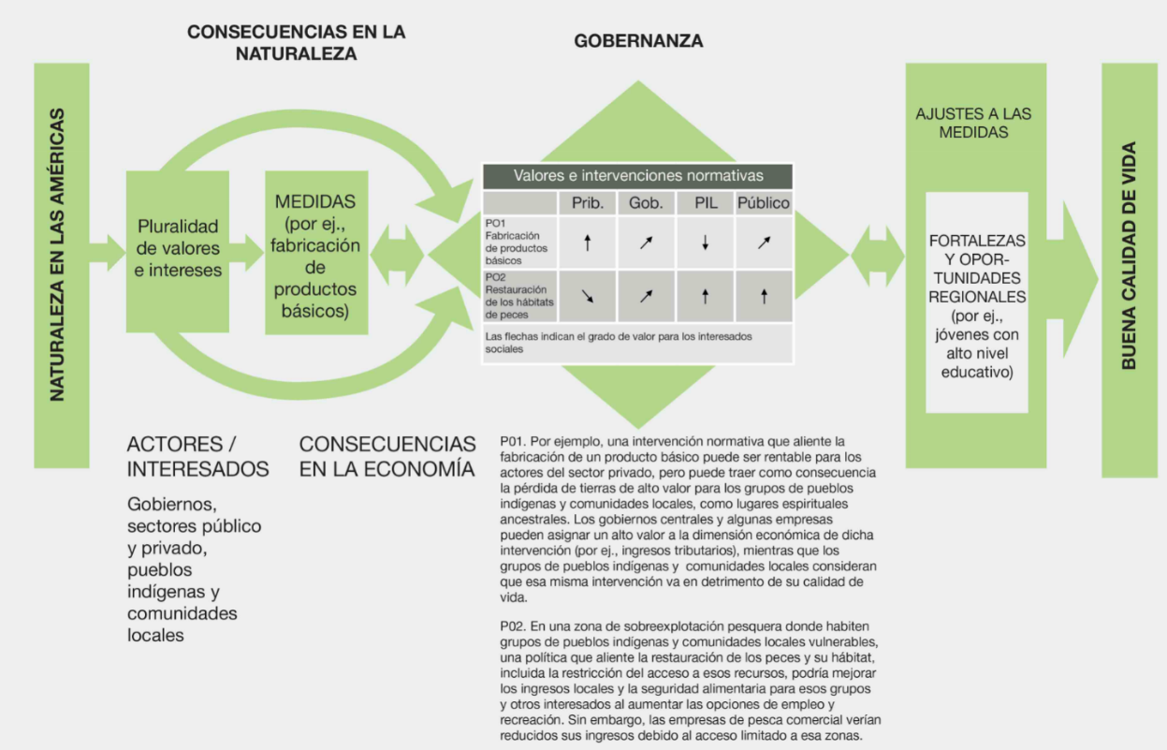
Fuente: representación propia.

Cuadro RRP.1
Ejemplos de opciones normativas en las Américas: instrumentos, factores facilitadores y problemas a nivel nacional
Abreviaciones: US= uso sostenible; RE= recuperación o rehabilitación de sistemas naturales y/o
humanos; PR= protección
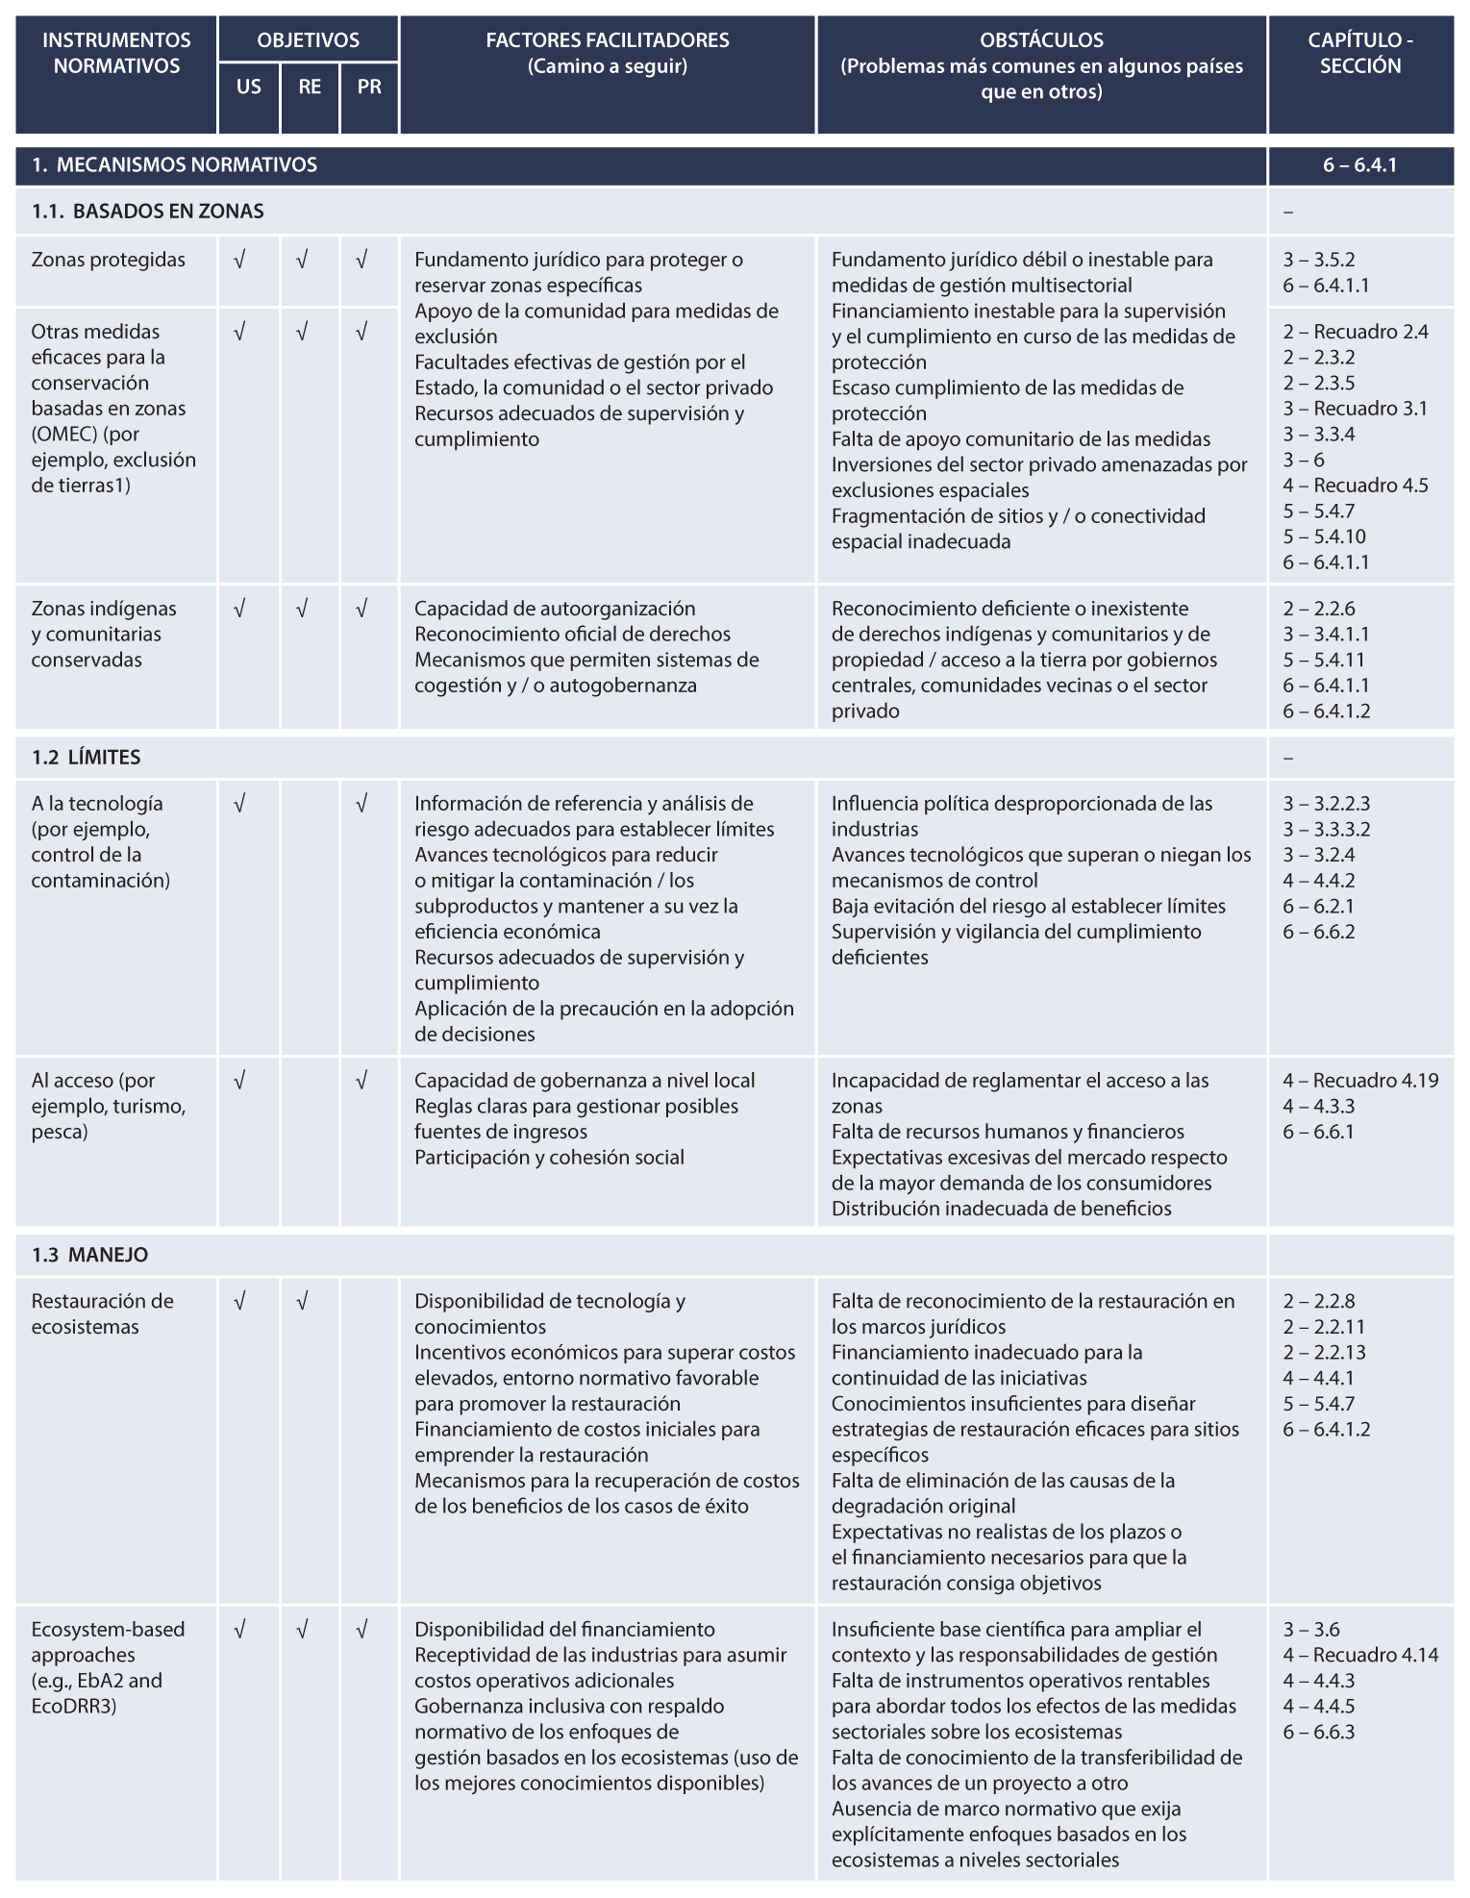
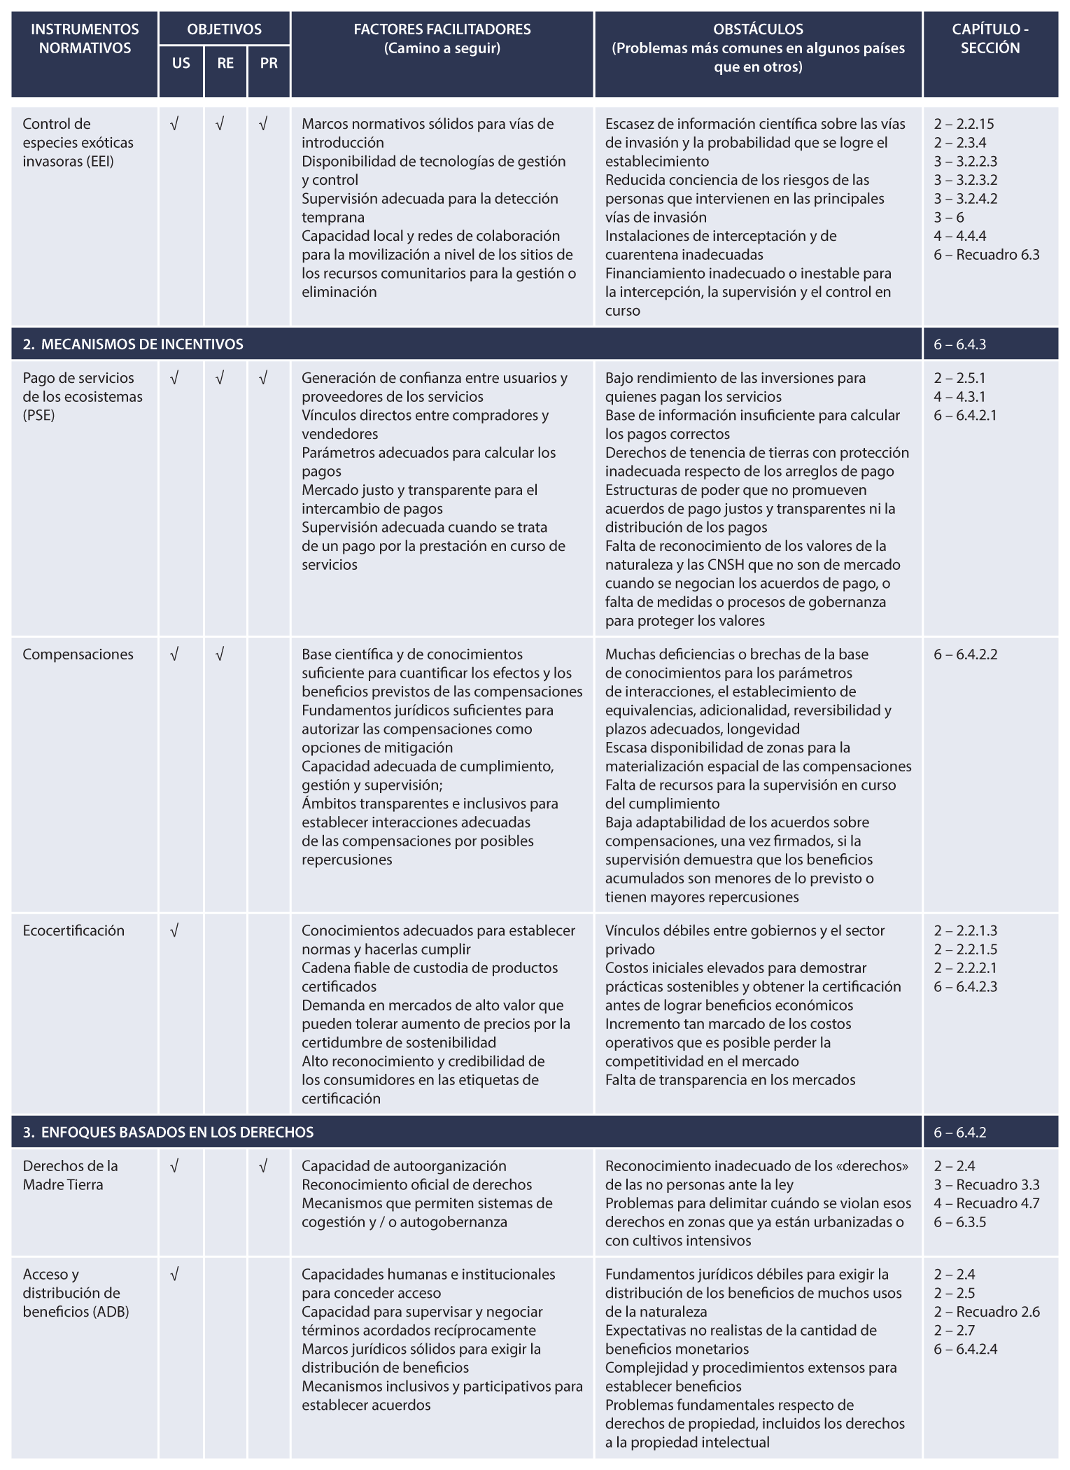
1. Zonas reservada: zonas reservadas para la conservación dentro de propiedades privadas; 2. AbE= adaptación al cambio climático basada en los ecosistemas; 3. EcoRRD= reducción del riesgo de desastres basada en los ecosistemas.
Fuente: representación propia.

La conservación y el uso sostenible de la diversidad biológica y los procesos de gobernanza relativos a las contribuciones de la naturaleza para las personas son cada vez más inclusivos. Ahora bien, independientemente del grado de participación en la gobernanza, las desigualdades sociales y culturales existentes pueden verse reforzadas por las desigualdades de poder que ejercen diferentes participantes en los procesos de gobernanza cuando se adoptan decisiones sobre la naturaleza y el uso de las contribuciones de la naturaleza (cuadro RRP.1) (bien establecido). A medida que se urbaniza la población de las Américas, las interacciones entre los medios de subsistencia de los usuarios primarios de las contribuciones de la naturaleza para las personas (por ejemplo, los pueblos indígenas y las comunidades locales, y las poblaciones rurales y costeras) y los usuarios secundarios (por ejemplo, los habitantes de los suburbios y las ciudades) implican que, con toda probabilidad, el poder de adopción de decisiones se centrará cada vez más en quienes mantienen una relación menos directa con las contribuciones de la naturaleza para las personas para obtener sus medios de subsistencia {2.3.5, 2.5, 4.3.1}. Esto puede reducir la influencia de los sistemas de gestión y las tecnologías adaptadas a las condiciones locales elaborados por los pueblos indígenas y las comunidades locales sobre la base de los conocimientos adquiridos durante siglos de experiencia en la producción agrícola, la domesticación de plantas, el uso de medicamentos, la protección de suelos, etc. (establecido, pero inconcluso) {2.4, 5.6.3}. Esas desigualdades de poder pueden incidir notablemente en los resultados de los debates sobre las interacciones entre las contribuciones de la naturaleza para las personas o entre la protección y el uso de la diversidad biológica. Es posible aumentar la eficacia de los sistemas de gobernanza participativa con una serie de condiciones facilitadoras (cuadro RRP.1), entre ellas, la creación de capacidades entre todos los grupos interesados para que participen en esos procesos y la igualdad de acceso a la información pertinente para el diálogo sobre gobernanza, de conformidad con la legislación nacional.
En el marco de los acuerdos de gobernanza, se dispone de varios tipos de instrumentos normativos. Las medidas para proteger la diversidad biológica de las Américas se han incrementado y diversificado en los últimos 30 años e incluyen mecanismos normativos, incentivos y enfoques basados en los derechos (bien establecido) {4.3.1, 6.4} (cuadro RRP.1). Además de las zonas protegidas para la conservación, se adoptan medidas territoriales como las reservas de pueblos indígenas y comunidades locales, las iniciativas privadas de conservación y las medidas de conservación en la matriz de paisajes gestionados, que incorporan corredores biológicos {2.2.8, 6.4.1}. Sin embargo, las iniciativas de protección se distribuyen de forma desigual entre las subregiones y unidades de análisis, y las iniciativas de protección de los ecosistemas terrestres, marinos y de agua dulce siguen presentando grandes diferencias {2.2.8, 3.4.1} (figura RRP.9). Además, sin una labor suficiente de vigilancia y aplicación de la normativa, la eficacia de esa protección es cuestionable o escasa en muchos casos. La creación de zonas de conservación ha contribuido a reducir el índice de deforestación de los biomas de las Américas del Sur, aunque se identificaron en esas zonas incendios antropógenos, contaminación procedente de actividades ex situ y tala ilegal, que son reconocidos factores impulsores de la degradación (establecido, pero inconcluso) {6.4.1}. Entre las causas de la escasa eficacia de las medidas de protección territorial, cuando existe, figuran la selección deficiente o configuración inapropiada de los lugares que reciben protección, las deficiencias en el diseño de los planes de gestión de las zonas protegidas, la insuficiencia de recursos o iniciativas para la aplicación de las medidas o la falta de supervisión de la diversidad biológica que se pretende proteger, de modo que no se puede aplicar una gestión adaptativa (establecido, pero inconcluso){6.4.1}.
Figura RRP.9
Cobertura de las zonas protegidas en la región de las Américas y sus subregiones expresada en porcentaje del total de la superficie terrestre o marina
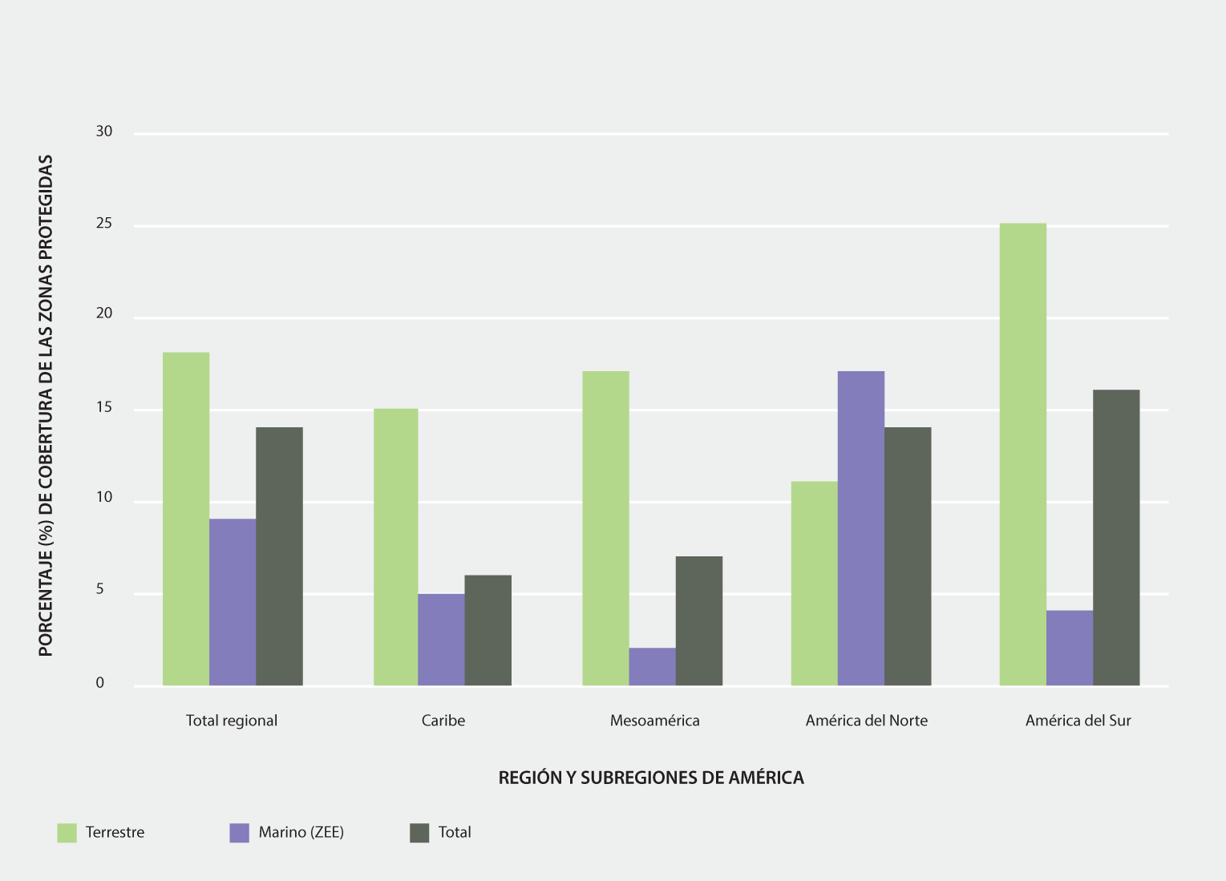
Nota: los datos sobre la región de América del Norte incluyen las zonas protegidas de las Islas de Hawái
*Zona económica exclusiva.
Fuente: Basado en Programa de las Naciones Unidas para el Medio Ambiente- Centro Mundial de Vigilancia de la Conservación y la Unión Internacional para la Conservación de la Naturaleza y de los Recursos Naturales, 2015, sintetizado por Brooks y otros, 2016.
La restauración ecológica está logrando efectos positivos a nivel local. La restauración ha agilizado considerablemente la recuperación de los ecosistemas en la mayoría de los casos examinados; asimismo, ha mejorado la capacidad de esas zonas para aportar contribuciones de la naturaleza para las personas (establecido, pero inconcluso) {4.4.1, 5.3, 5.5}. Sin embargo, los costos iniciales de la restauración de los ecosistemas y las especies son elevados y suelen llevar mucho tiempo {6.4.1.2}. Además, no se ha demostrado la reversión plena de la degradación, si es que esto fuera posible, y tal vez no se puedan restaurar las contribuciones no materiales para algunas personas (establecido, pero inconcluso). Además, las actividades de restauración de algunos biomas, como los sistemas no forestales de las zonas tropicales y subtropicales (en especial, los humedales, sabanas y praderas), todavía son poco frecuentes, pese a los elevados índices de degradación y las consiguientes pérdidas de las contribuciones del naturaleza para las personas. El uso sostenible para evitar la degradación es sin duda preferible a la restauración de la diversidad degradada y la correspondiente reducción de las contribuciones de la naturaleza para las personas {4.4.1}.
Las zonas protegidas y restauradas son importantes para mantener las opciones e incrementar la seguridad en el suministro de las contribuciones de la naturaleza para las personas a largo plazo {6.4.1.1} y desempeñan un papel importante en la planificación de la conservación, pero lo más probable es que abarquen una porción menor de las zonas terrestres y marítimas (bien establecido). Diversas estrategias más integradoras, desde los enfoques holísticos de muchos pueblos indígenas y comunidades locales de las Américas{2.4} hasta los enfoques basados en ecosistemas para la gestión sectorial, suelen resultar eficaces cuando se aplican de forma correcta (cuadro RRP.1). Las contribuciones de la naturaleza para las personas también se pueden mejorar y garantizar de manera considerable en entornos predominantemente humanos, por ejemplo, los paisajes agrícolas y las ciudades, y también son importantes las estrategias para que los paisajes predominantemente humanos respalden la diversidad biológica y las contribuciones de la naturaleza para las personas. Estas estrategias pueden incluir paisajes multifuncionales, diversos y heterogéneos, que aporten a la diversidad de las contribuciones de la naturaleza y permitan un mejor equilibrio entre sus distintos tipos {2.2.13, 4.4.4}, y son una forma eficaz de mantener las opciones para el acceso a muchas de las contribuciones de la naturaleza en el futuro (establecido, pero inconcluso) {2.2.8}.
La integración de la conservación y el uso sostenible de la diversidad biológica en los sectores productivos es de suma importancia para el fomento de las contribuciones de la naturaleza para las personas (bien establecido). Sin embargo, en la mayoría de los países de la región, se ha abordado el medio ambiente principalmente como un sector distinto de la planificación nacional y no se ha incorporado de manera efectiva en los sectores de desarrollo {6.2}. Se está produciendo una mayor incorporación en muchos Gobiernos, pero en numerosos análisis, como el realizado por la Conferencia de las Partes en el Convenio sobre la Diversidad Biológica en su 13ª reunión, celebrada en diciembre de 2016, se ha determinado que existe un margen más amplio para lograr avances (bien establecido) {6.3.3}.
Es más probable que la formulación de políticas sea eficaz en el logro de los objetivos de conservación y desarrollo si se tienen en cuenta i) las interacciones entre los objetivos de conservación y desarrollo tanto a corto como a largo plazo y sus efectos sobre los distintos beneficiarios, ii) cuestiones transfronterizas y iii) los efectos indirectos y de fuga (establecido, pero inconcluso). Todos los tipos de bioma de las Américas se enfrentan a numerosas presiones y, aunque se registran casos de mejoras simultáneas de la diversidad biológica, las contribuciones de la naturaleza para las personas y la calidad de vida, estos casos son poco frecuentes (establecido, pero inconcluso) {5.4}.Lo más común es que:
- las interacciones provoquen pérdidas, por lo menos a corto plazo, en algunos aspectos de la diversidad biológica y las contribuciones de la naturaleza para las personas, ya sea para incrementar la cantidad o disponibilidad de otras contribuciones de la naturaleza para las personas (por ejemplo, la agricultura orientada a los productos básicos) o para llevar a cabo actividades que no dependen directamente de la naturaleza o sus contribuciones para las personas (por ejemplo, la construcción de infraestructura para el transporte), pero que, de cualquier modo, afectan a la naturaleza. Es frecuente que las personas de diferentes culturas y con diferentes visiones del mundo experimenten esas interacciones de distintas maneras, según sus valores {2.12, 2.7} (figura RRP.8). Esto es válido para todos los biomas o tipos de vegetación de las Américas, dado que todos los biomas producen contribuciones de la naturaleza para las personas que son importantes para la calidad de vida de los habitantes de las zonas que sufren presiones y, en muchos casos, para áreas mucho mayores o a nivel mundial.
- Se planteen diversos desafíos a mayor y menor escala para los procesos e instituciones nacionales de gobernanza que abordan la sostenibilidad del uso de los recursos y la conservación de la diversidad biológica {4.3.1}. Las causas fundamentales de algunas amenazas para la diversidad biológica y las contribuciones de la naturaleza para las personas exceden inherentemente la escala nacional, como la acidificación de los océanos, la contaminación por plástico en los océanos y el cambio climático {4.4.2, 4.4.3}. Las iniciativas para hacerles frente de modo satisfactorio pueden consistir en colaboraciones internacionales que podrían mejorar la eficacia de los planes nacionales y subnacionales, y, cuando los arreglos institucionales lo permitan, la gobernanza transfronteriza de las contribuciones de la naturaleza para las personas (establecido, pero inconcluso) {6.4; recuadro 6.3}.
- La aplicación de algunas políticas pueda acarrear consecuencias negativas, es decir, la pérdida de diversidad biológica, en otras regiones, mediante los efectos indirectos y de fuga (establecido, pero inconcluso). Por ello resulta esencial evaluar si es probable que las políticas tengan efectos negativos en otros ámbitos. Al aplicar políticas podrán tenerse en cuenta las interacciones causales entre lugares distantes y los efectos indirectos y de fuga en muchos niveles y escalas en toda la región. {4.3, 4.7, 5.6.3, 6.3.4}.
La aplicación eficaz de políticas públicas e instrumentos puede servir para resolver de forma adecuada la cuestión de la conservación de la diversidad biológica y la prestación de contribuciones de la naturaleza a las personas (bien establecido). Sin embargo, la creciente variedad de instrumentos normativos empleados por diversos actores para respaldar la gestión de la diversidad biológica y las contribuciones de la naturaleza y evitar o mitigar los impactos sobre los diferentes ecosistemas no ha contribuido a la eficacia general a nivel nacional o subregional, aunque suele ser eficaz a nivel local (establecido, pero inconcluso). La formulación y la adopción de políticas son importantes, pero existen otros factores que es preciso abordar para garantizar la eficacia de la conservación de la diversidad biológica y la provisión y el mantenimiento de las contribuciones de la naturaleza para las personas. La aplicación de políticas públicas resulta más eficaz si se acompaña, entre otras cosas, de combinaciones adecuadas de cambios de comportamiento {4.3.1, 5.4.7}, mejores tecnologías {4.3.4, 5.4.7, 6.6.4}, arreglos para la gobernanza eficaz {5.4.7, 6.3}, programas de educación y sensibilización pública {6.3.5, 6.4.1.1, 6.4.1.2}, investigación científica {6.6.4}, supervisión y evaluación {6.4.1; cuadro 6.1; 6.4.2, 6.6.1, 6.7}, arreglos financieros adecuados{6.4.2.1}, documentación justificativa y creación de capacidad {6.6.4}. Se puede contribuir al tratamiento de estos factores para promover la conservación y el uso sostenible de la diversidad biológica y las contribuciones de la naturaleza para las personas facilitando arreglos de gobernanza, incluidos las asociaciones y los procesos de deliberación participativos y el reconocimiento de los derechos de los pueblos indígenas, las comunidades locales y las personas en situación de vulnerabilidad, conforme a lo dispuesto en la legislación nacional. También se puede facilitar la aplicación efectiva cuando se percibe que las políticas ofrecen oportunidades a los interesados, incluidas las personas, las Scomunidades y el sector privado, y no solo imponen nuevas limitaciones a sus elecciones {6.3.1; cuadro 6.1}. Además, los encargados de la formulación de políticas pueden recurrir a análisis de las interacciones y múltiples valoraciones para aumentar al máximo tanto la conservación como el desarrollo de la naturaleza {2.5.1, 2.7}. Se puede dar prioridad a conjuntos de contribuciones de la naturaleza para las personas en las intervenciones normativas a fin de alcanzar objetivos de desarrollo sostenible relacionados con la salud, la seguridad alimentaria y material, la energía y el clima, la calidad y cantidad de agua y los valores relacionales de la naturaleza (figura RRP.10). Según el criterio experto de los autores, si bien es evidente que algunas contribuciones materiales de la naturaleza para las personas son imprescindibles para alcanzar un Objetivo de Desarrollo Sostenible en concreto, resulta igualmente evidente, dada la pluralidad de valores que inciden en la calidad de vida, que son también importantes las contribuciones inmateriales de la naturaleza para las personas, como el aprendizaje y la inspiración, y el mantenimiento de opciones {2.7; cuadro 2.25}.
Figura RRP.10
Conjuntos de contribuciones de la naturaleza para las personas que se consideran prioritarios para alcanzar los Objetivos de Desarrollo Sostenible (ODS)
Conjuntos de contribuciones de la naturaleza para las personas que se consideran prioritarios para alcanzar los Objetivos de Desarrollo Sostenible. Para determinar las contribuciones de la naturaleza para las personas que pueden ayudar en mayor medida al logro de Objetivos de Desarrollo Sostenible específicos, se recabaron opiniones especializadas de los autores de la evaluación de las Américas a fin de determinar el nivel de consenso en relación con las tres contribuciones más importantes de la naturaleza a las personas respecto de cada Objetivo de Desarrollo Sostenible*. Posteriormente, se utilizaron métodos estadísticos para determinar los conjuntos con relaciones similares entre las contribuciones de la naturaleza para las personas y los Objetivos de Desarrollo Sostenible. Las casillas en blanco indican que ningún experto las identificó como una prioridad, y el tamaño de los puntos de cada casilla representa el grado de consenso entre expertos (el porcentaje de encuestados que dio prioridad a una contribución de la naturaleza para las personas respecto de un Objetivo de Desarrollo Sostenible específico).
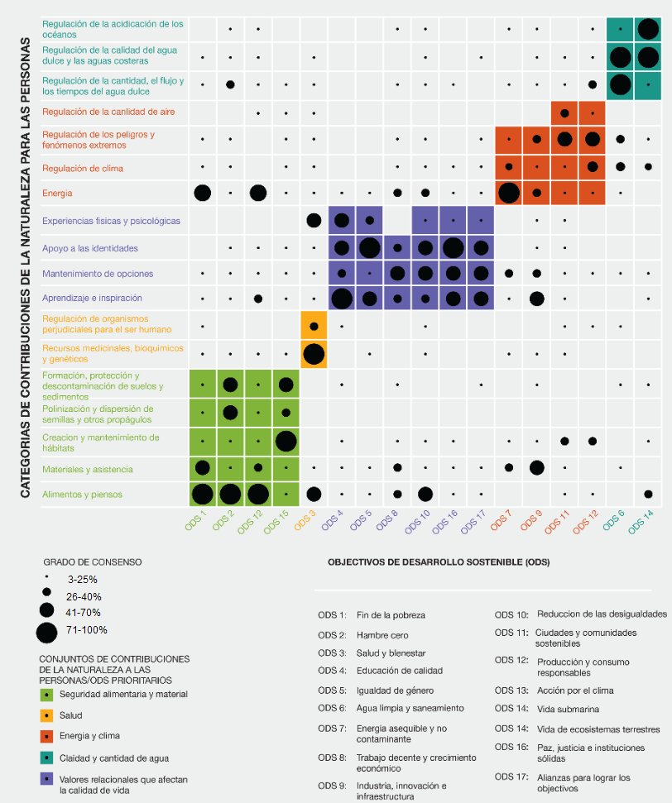
* El método Delphi es un proceso estructurado e iterativo que utiliza grupos de expertos para crear consenso respecto de la evaluación de un tema específico. Para más información sobre el método, consúltese la sección 2.7.
Fuente: Datos compilados por C.B. Anderson, C.S. Seixas & O. Barbosa de >1/3 de los expertos que contribuyeron activamente a la evaluación de las Américas en todos los capítulos. efectuado por J. Diaz con el conjunto de programas informáticos R.
Se observaron lagunas de conocimientos en todos los capítulos. La evaluación se vio dificultada por la limitada información a) sobre los efectos de las contribuciones de la naturaleza para las personas que inciden en la calidad de la vida, en particular porque existe una disparidad entre los datos sociales relacionados con la calidad de vida, producidos a nivel político, y los datos ecológicos, producidos a nivel de los biomas; b) sobre las contribuciones inmateriales de la naturaleza que inciden en la calidad de vida; c) para evaluar los vínculos entre los factores impulsores directos e indirectos y entre los factores impulsores y cambios específicos en la diversidad biológica y las contribuciones de la naturaleza; y d) sobre los factores que afectan la capacidad de generalizar y extender o reducir los resultados de cada estudio (bien establecido). Falta registrar científicamente gran parte de la diversidad biológica de todos los tipos de ecosistemas, en particular, en la subregión de las Américas del Sur y las profundidades oceánicas en general. La evaluación normativa a corto y a largo plazo en las Américas es, en general, insuficiente y esa insuficiencia es más pronunciada en Mesoamérica, América del Sur y el Caribe. La inversión para generar nuevos conocimientos sobre estas cuestiones puede esclarecer más la manera en que la calidad de vida de los seres humanos depende en gran medida de la salud del medio natural y la forma en que las amenazas a los medios naturales afectan la calidad de vida a corto, mediano y largo plazo.
Apéndice I
Comunicación del grado de fiabilidad
En la presente evaluación, el grado de fiabilidad de cada una de las conclusiones principales se basa en la cantidad y la calidad de las pruebas y el nivel de consenso que suscitan (figura RRP.A1). Las pruebas incluyen datos, teoría, modelos y opiniones de expertos. En la nota de la Secretaría sobre la información relativa a la orientación sobre producción de evaluaciones (IPBES/6/INF/17) se documentan más ampliamente los pormenores del enfoque.
Los términos empleados para calificar las pruebas son los siguientes:
- Bien establecido: existe un meta-análisis exhaustivo u otras síntesis o estudios independientes múltiples que concuerdan.
- Establecido, pero inconcluso: el consenso es general, pero el número de estudios realizados es escaso; no hay una síntesis exhaustiva o los estudios realizados no tratan el asunto con precisión.
- Sin resolver: hay diversos estudios independientes pero las conclusiones no coinciden.
- No concluyente: pruebas escasas y considerables lagunas en materia de conocimientos.
Figura RRP.A1
Modelo de cuatro recuadros para la comunicación cualitativa de la confianza.
El grado de confianza aumenta hacia la esquina superior derecha tal como indica la variación del tono.
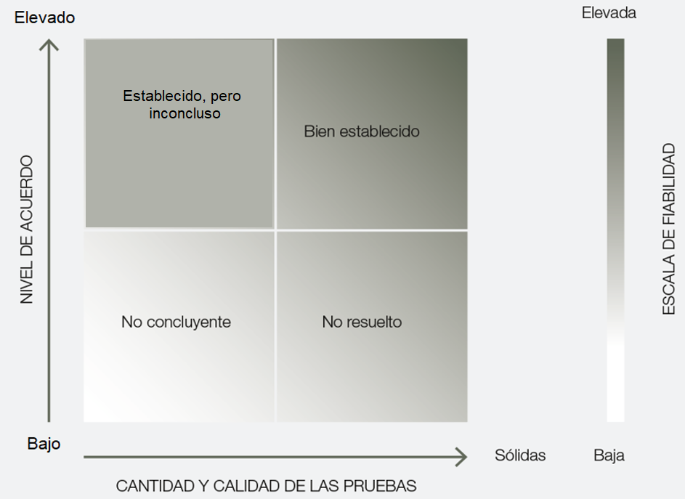
Fuente: IPBES, 2016.

Apéndice II
Contribuciones de la naturaleza para las personas
En el presente apéndice se explica el concepto, en plena evolución, de las contribuciones de la naturaleza para los seres humanos y su pertinencia para la presente evaluación regional de la IPBES.
Las contribuciones de la naturaleza para las personas son todas las contribuciones, tanto positivas como negativas, de la naturaleza viva (es decir, la diversidad de los organismos, los ecosistemas y los procesos ecológicos y evolutivos conexos) a la calidad de vida de las personas. Las contribuciones beneficiosas de la naturaleza abarcan elementos como el suministro de alimentos, la purificación del agua, el control de las inundaciones y la inspiración artística, mientras que las contribuciones perjudiciales incluyen la transmisión de enfermedades y la depredación que afecta a las personas o sus bienes. Muchas contribuciones de la naturaleza para las personas pueden percibirse como beneficiosas o perjudiciales en función del contexto cultural, temporal o espacial.
Con el concepto de las contribuciones de la naturaleza para las personas se pretende ampliar el marco de un término muy usado, los servicios de los ecosistemas, recogiendo de forma más exhaustiva las concepciones de las interacciones entre las personas y la naturaleza que manejan otros sistemas de conocimientos. La finalidad del concepto no es sustituir el de los servicios de los ecosistemas, sino colaborar con una amplia gama de ciencias sociales y humanidades mediante la adopción de una perspectiva cultural más integrada sobre esos servicios.
Los servicios de los ecosistemas siempre han incluido un componente cultural. Por ejemplo, en la Evaluación del Milenio los servicios se clasificaron en cuatro grupos amplios:
      - Servicios de apoyo (actualmente forman parte de la “naturaleza” en el Marco Conceptual de la IPBES)
      - Servicios de aprovisionamiento
      - Servicios de regulación
      - Servicios culturales
Al mismo tiempo, existe un debate de larga data sobre la manera de abordar la cultura en la comunidad científica de los servicios de los ecosistemas y en los círculos normativos. La comunidad de las ciencias sociales hace hincapié en que la cultura es la lente a través de la que se perciben y valoran los servicios de los ecosistemas. Además, los grupos de servicios de los ecosistemas tendían a ser independientes, mientras que las contribuciones de la naturaleza para las personas permiten una relación más fluida entre esos grupos. Por ejemplo, la producción de alimentos, considerada tradicionalmente un servicio de aprovisionamiento, ahora puede clasificarse como contribución material y no material de la naturaleza para las personas. En numerosas sociedades (aunque no en todas), la identidad de las personas y la cohesión social están estrechamente vinculadas al cultivo, la cosecha, la preparación y el consumo grupales de alimentos. Por lo tanto, es el contexto cultural el que determina si los alimentos representan contribuciones materiales, o bien materiales y no materiales, para las personas.
Se formuló el concepto de las contribuciones de la naturaleza para las personas con el fin de atender la necesidad de reconocer las repercusiones culturales y espirituales de la diversidad biológica de manera que no se limiten a una categoría separada de servicios culturales de los ecosistemas, sino que abarquen distintas visiones del mundo sobre las relaciones entre los seres humanos y la naturaleza. Las contribuciones de la naturaleza para las personas también permiten examinar los efectos o aportes negativos, por ejemplo, las enfermedades.
Existen 18 categorías de contribuciones de la naturaleza para las personas, muchas de las cuales corresponden en gran medida a las clasificaciones de servicios de los ecosistemas, especialmente en lo que respecta a los servicios de aprovisionamiento y regulación. Las 18 categorías entran en al menos una de las tres clases generales de contribuciones de la naturaleza para las personas: reguladoras, materiales e inmateriales.
_______________

Se consignan los autores, con su país o países de nacionalidad entre paréntesis, separados por una coma cuando son varios; y, tras una barra, se indica el país de afiliación, si difiere del país de nacionalidad, u organización, si pertenecen a un organismo internacional: nombre del experto (nacionalidad 1, nacionalidad 2/afiliación). Los países u organizaciones que han nombrado a esos expertos se enumeran en el sitio web de la IPBES.
En los capítulos 1 y 3 pueden encontrarse más detalles sobre cómo se han obtenido estos datos.
Véase el apéndice 2 para obtener más información sobre el concepto de las contribuciones de la naturaleza para las personas.
La definición que se ofrece a continuación solo es válida a los fines de esta evaluación: por seguridad hídrica cabe entender la capacidad de acceso a cantidades suficientes de agua potable para mantener un nivel adecuado de producción de alimentos y bienes, de saneamiento y de atención sanitaria, y para la preservación de los ecosistemas.
La definición que se ofrece a continuación solo es válida a los fines de esta evaluación: la continuidad cultural es la contribución de la naturaleza al mantenimiento de las culturas, los medios de subsistencia, las economías y las identidades.
La definición que se ofrece a continuación solo es válida a los fines de esta evaluación: la huella ecológica tiene diversas definiciones, pero el Global Footprint Network la define como “una medida de la cantidad de tierra biológicamente productiva y de agua que precisa una persona, una población o una actividad para producir todos los recursos que consume y absorber los desechos que genera, mediante el uso de las prácticas de gestión de los recursos y las tecnologías existentes”. El indicador de huella ecológica se basa en el Global Footprint Network a menos que se indique otra cosa.
La definición que se ofrece a continuación solo es válida a los fines de esta evaluación: los efectos indirectos y de fuga pueden definirse como actividades perjudiciales para el medio ambiente que se trasladan a otro lugar tras habérseles puesto fin a escala local.
Olson, D. M., E. Dinerstein, E.D. Wikramanayake, N.D. Burgess, G.V. Powell, E.C. Underwood, J.A. D’Amico, I. Itoua, H.E. Strand, & J.C. Morrison (2001). Terrestrial Ecoregions of the World: A New Map of Life on Earth A new global map of terrestrial ecoregions provides an innovative tool for conserving biodiversity. BioScience, 51, 933-938. https://doi.org/10.1641/0006-3568(2001)051[0933:TEOTWA]2.0.CO;2. Fondo Mundial para la Naturaleza (2004). Global Lakes and Wetlands Database. Extraído de https://www.worldwildlife.org/pages/global-lakes-and-wetlands-database. Fondo Mundial para la Naturaleza (2012) Terrestrial Ecoregions of the World. Extraído de https://www.worldwildlife.org/publications/terrestrial-ecoregions-of-the-world. Marine Regions (2016). Marine Regions. Extraído de http://www.marineregions.org.
La definición que sigue se utiliza únicamente a los fines de esta evaluación: “capacidad biológica” tiene una gran variedad de definiciones, pero la Global Footprint Network la define como la capacidad del ecosistema para producir materiales biológicos utilizados por las personas y absorber los residuos generados por el hombre, de conformidad con los planes de gestión y las tecnologías de extracción actuales. El indicador de la “capacidad biológica” utilizado en el presente informe se basa en la Global Footprint Network, a menos que se indique otra cosa.
Organización de las Naciones Unidas para la Alimentación y la Agricultura (2015). Evaluaciones de recursos forestales mundiales 2015. Extraído de http://www.fao.org/forest-resources-assessment/es. Imagen preparada el 21 de noviembre de 2017 por el grupo de tareas sobre indicadores de la IPBES y la dependencia de apoyo técnico sobre la base de datos sin elaborar proporcionados por el poseedor de los indicadores.
Figura RRP 4a. Todos los datos se han extraído de Global Footprint Network (2016) y del Fondo Mundial para la Naturaleza. Países incluidos: América del Norte: Canadá, Estados Unidos de América; Mesoamérica: Costa Rica, El Salvador, Guatemala, Honduras, México, Nicaragua, Panamá; Caribe: Antigua y Barbuda, Aruba, Bahamas, Barbados, Cuba, Dominica, Granada, Guadalupe, Haití, Islas Vírgenes Británicas, Islas Caimán, Jamaica, Martinica, Montserrat, República Dominicana, Saint Kitts y Nevis, Santa Lucía, San Vicente y las Granadinas, Trinidad y Tabago; América del Sur: Argentina, Bolivia, Brasil, Chile, Colombia, Ecuador, Guayana francesa*, Guyana*, Paraguay, Perú, Suriname*, Uruguay, Venezuela. El asterisco (*) indica países excluidos del análisis en el grupo a. Figura RRP 4b. Información sobre los indicadores extraída de Global Footprint Network (2017). Imagen preparada el 27 de octubre de 2017 por el grupo de tareas sobre indicadores de la IPBES y la dependencia de apoyo técnico sobre la base de datos sin elaborar proporcionados por el poseedor de los indicadores. * La huella ecológica se calcula como un índice, y el método trata el resultado como un valor absoluto sin límites de incertidumbre. Sin embargo, los datos proceden de informes nacionales sobre la cobertura de la superficie terrestre, los cuales tienen incertidumbres que varían según la jurisdicción. Para más información sobre la manera de controlar la exactitud y calidad de los datos véase la sección 2.6 y Borucke y otros, 2013. (Borucke, M., D. Moore, G. Cranston, K. Gracey, K. Iha, J. Larson, E. Lazarus, J.C. Morales, M. Wackernagel, A. Galli (2013). Accounting for demand and supply of the biosphere’s regenerative capacity: The National Footprint Accounts’ underlying methodology and framework. Ecological Indicators 24: 518-533. https://doi.org/10.1016/j.ecolind.2012.08.005.
Las existencias se pueden reducir por muchas causas, entre ellas la sobrepesca, el cambio climático, la contaminación y la alteración de los hábitats.
Constanza, R, R. de Groot, P. Sutton, S. van der Ploeg, SJ Anderson, I. Kubiszewski y R K Turner (2014). Changes in the Global Value of Ecosystem Services. Global Environmental Change 26: 152 a 158. https://doi.org/10.1016/j.gloenvcha.2014.04.002. Kubiszewski, I., R. Costanza, S. Anderson, P. Sutton (2017). The Future of Ecosystem Services: Global scenarios and national implications. Ecosystem Services. https://doi.org/10.1016/J.ECOSER.2017.05.004 Análisis efectuado por Marcello Hernandez-Blanco. Preparado por la dependencia de apoyo técnico sobre valores de la IPBES.
La definición que sigue se utiliza únicamente a los fines de esta evaluación: las seguridades basadas en la naturaleza son valores humanos basados en todo o en parte en la naturaleza y sus contribuciones a las personas, entre ellas, la seguridad alimentaria, hídrica y energética y la salud.
Sistema de clasificación de las amenazas de la UICN (versión 3.2), categoría 8.
PBL, Organismo de Evaluación Ambiental de los Países Bajos. (2012). Roads from Rio+20. Pathways to achieve global sustainability goals by 2050. La Haya: PBL Organismo de Evaluación Ambiental de los Países Bajos. PBL, Organismo de Evaluación Ambiental de los Países Bajos. (2014). How sectors can contribute to sustainable use and conservation of biodiversity. Secretaría del Convenio sobre la Diversidad Biológica, Montreal. Serie técnica 79.
Programa de las Naciones Unidas para el Medio Ambiente – Centro Mundial de Vigilancia de la Conservación y Unión Internacional para la Conservación de la Naturaleza (2015). Protected Planet: Base de Datos Mundial sobre Zonas Protegidas (WDPA). Cambridge (Reino Unido). Extraído de www.protectedplanet.net. T.M. Brooks, H.R. Akçakaya, N.D. Burgess, S.H. Butchart, C. Hilton-Taylor, M. Hoffmann, D. Juffe-Bignoli, N. Kingston, B. MacSharry, M. Parr, L. Perianin, E.C. Regan, A.S. Rodrigues, C. Rondinini, Y. Shennan-Farpon, y B.E. Young (2016). Analysing biodiversity and conservation knowledge products to support regional environmental assessments. Scientific Data, 3, [160007]. DOI: 10.1038/sdata.2016.7
IPBES, Resumen para los responsables de la formulación de políticas de la evaluación temática sobre polinizadores, polinización y producción de alimentos. S.G. Potts, V. L. Imperatriz-Fonseca, H. T. Ngo, J. C. Biesmeijer, T. D. Breeze, L. V. Dicks, L. A. Garibaldi, R. Hill, J. Settele, A. J. Vanbergen, M. A. Aizen, S. A. Cunningham, C. Eardley, B. M. Freitas, N. Gallai, P. G. Kevan, A. Kovács-Hostyánszki, P. K. Kwapong, J. Li, X. Li, D. J. Martins, G. Nates-Parra, J. S. Pettis, R. Rader, and B. F. Viana (eds.)., secretariat of the Intergovernmental Science-Policy Platform on Biodiversity and Ecosystem Services, Bonn, Germany, 2016. Puede consultarse en www.ipbes.net/sites/default/files/downloads/pdf/spm_deliverable_3a_pollination_20170222.pdf.
Díaz, S., Pascual, U., Stenseke, M., Martín-López, B., Watson, R.T., Molnár, Z., Hill, R., Chan, K.M.A., Baste, I.A., Brauman, K.A., Polasky, S., Church, A., Lonsdale, M., Larigauderie, A., Leadley, P.W., van Oudenhoven, A.P.E., van der Plaat, F., Schröter, M., Lavorel, S., Aumeeruddy-Thomas, Y., Bukvareva, E., Davies, K., Demissew, S., Erpul, G., Failler, P., Guerra, C.A., Hewitt, C.L., Keune, H., Lindley, S., Shirayama, Y., 2018. Assessing nature’s contributions to people. Science 359, 270–272. https://doi.org/10.1126/science.aap8826.
Millennium Ecosystem Assessment (2005). Ecosystems and human well-being. (Island Press, Washington, D.C.).

